市町村職員向け個別避難計画作成支援ガイド
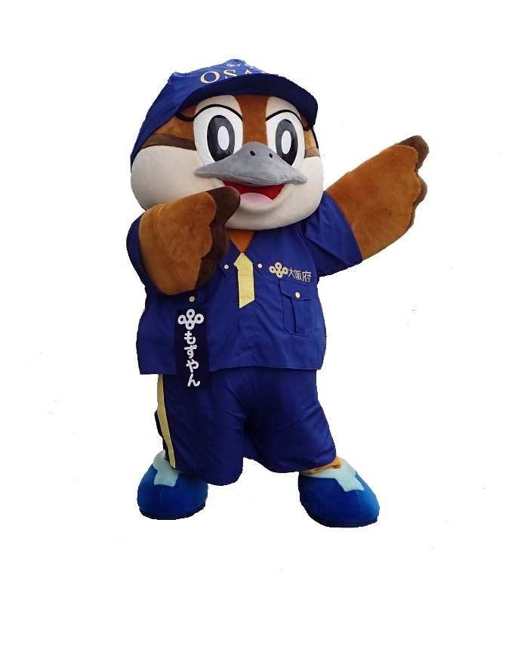
大阪府
危機管理室・福祉部・健康医療部
令和５年３月作成
令和7年３月更新
Ⓒ2014 大阪府もずやん
★個別避難計画の作成に向けた進め方を提示するとともに、
府内市町村等の具体的な取組事例を紹介
・計画作成推進に向けた環境、仕組みづくり等の具体例を紹介
全体構成
市町村職員向け個別避難計画作成支援ガイド全体像
・個別避難計画作成の流れ ・計画作成を通じた地域共生社会づくり
・府の取組 ・庁内体制の整備 ・計画の優先度の検討
・モデル地区の選定 ・避難行動要支援者の同意 ・全体的な考え方の整理
第１章 基本的な事項
第２章 作成前準備
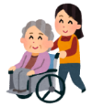
市による避難先と担い手の確保
～大東市～
自治体と連携した個別避難計画作成
～四條畷保健所～
ポイント１：府内市町村の具体的手続き例を実務レベルで提示
ポイント２：マンパワーに配慮し広く展開可能な実例を厳選
ポイント３：各市町村担当者の思いやコメントを生の声として掲載
ポイント４：様式はそのまま使えるワード・エクセルで提供
ポイント５：個別避難計画の専門家である阪本教授による監修
内容のポイント
○市町村向け個別避難計画作成研修で活用
・個別避難計画作成支援研修で教材として活用
○個別避難計画作成関係者に広く配布
・地域の自主防災組織、民生委員、福祉専門職の方にも広く配布
○定期的なブラッシュアップ

今後の展開
・計画作成後の実効性確保に向けた取組 ～岡山市～
・ＦＡＱ集 ・資料集：ガイド掲載事例市町等の各種様式、要綱等
第５章 計画作成後
第６章 FAQ・他資料集
コミュニティタイムラインと連携した計画作成
～高槻市～
独自の積算による福祉専門職への謝礼金
～吹田市～
地区を対象とした補助金の交付
～交野市～
難病児・者の医療機関等による支援
～泉佐野保健所～
第４章 計画作成推進に向けた多様なアプローチ
第３章 計画作成に向けた３つの進め方と具体的な取組事例
①主に福祉・医療専門職の協力を得て作成する進め方
例：東大阪市、豊中市
②主に地域の協力を得て
作成する進め方
例：枚方市、泉佐野市、熊取町
③本人・家族・親族が記入し、
作成する進め方
例：八尾市
○計画作成への進め方を３つ（福祉・医療専門職の協力を得て作成、地域の協力を得て作成、本人・家族が作成）に分類し、府内市町村の具体的な取組事例とともに紹介
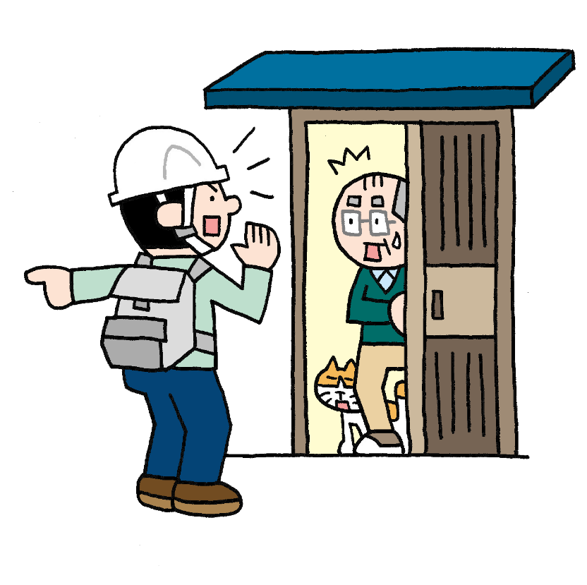
○本ガイドでは、以下のように略語を用いておりますので、ご確認ください。
略語 | 正式名称
計画 | 個別避難計画
要支援者 | 避難行動要支援者
名簿 | 避難行動要支援者名簿
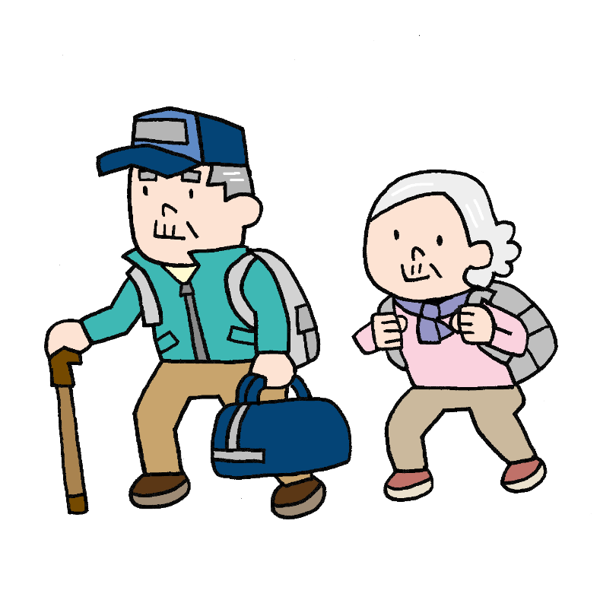
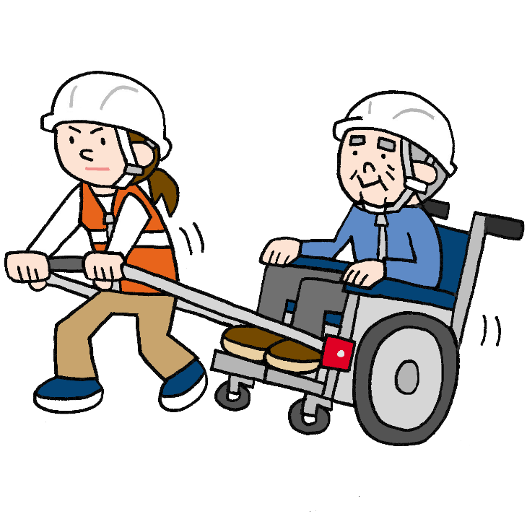

はじめに 5
第１章 個別避難計画の作成における基本的な事項と府の取組 6
１．個別避難計画作成の流れ 6
２．個別避難計画作成を通じた地域共生社会づくり 7
３．個別避難計画作成推進に向けた府の支援について 8
第２章 計画作成までの準備 9
１．庁内における推進体制の整備 9
２．計画の優先度の検討 12
３．モデル地区の選定について 13
４．計画作成における要支援者の同意 14
５．要支援者対策の全体的な考え方の整理 15
第３章 計画作成に向けた３つの進め方と具体的な取組事例 16
１．計画作成の進め方について 16
２．パターン毎の作成方法と具体例 17
（１）主に福祉・医療専門職等の協力を得て作成する進め方 17
ア 作成方法 17
イ 具体例（東大阪市、豊中市） 18
（２）主に地域の協力を得て作成する進め方 25
ア 作成方法 25
イ 具体例（枚方市・泉佐野市・熊取町） 26
（３）本人・家族・親族が記入し、作成する進め方 36
ア作成方法 36
イ 具体例（八尾市） 38
第４章 計画作成推進に向けた多様なアプローチ 42
１．大東市 ～市による避難先と担い手の確保～ 42
２．高槻市 ～コミュニティタイムラインと連携した計画作成～ 46
３．吹田市 ～個別避難計画作成支援事業（独自の積算による福祉専門職への謝礼金）～ 50
４．交野市 ～地区を対象とした補助金の交付～ 54
５．泉佐野保健所 ～難病児・者の医療機関等による支援～ 56
６．四條畷保健所 ～自治体と連携した個別避難計画作成～ 58
第５章 計画作成後 59
計画と関連した訓練の事例 59
第６章 計画作成についてのFAQ 61
おわりに 63
別添資料集 64

はじめに

本ガイドの趣旨
本ガイドは、令和4年4月～5月に実施した市町村意見交換会でのご意見・ご要望を踏まえ、個別避難計画の作成に向けた進め方や具体的な取組事例をお示しすることで、市町村における効率的な計画作成の参考にしていただくことを目的としています。

大規模災害の教訓
東日本大震災では、亡くなった方の約6割が65歳以上の高齢者でした。また、障がいのある方の死亡率は、被災住民全体の2倍だったことが分かっています。
さらに、令和元年10月の台⾵第19号では、高齢者の方が多く亡くなられる事例が生じました。死者のうち、約7割が65歳以上の高齢者で、特に自宅で亡くなられた方のうち65歳以上の方は約8割にも上りました。
いずれも、災害時に支援が必要な方について、どのように逃げるかを決め、共有されていれば防げたかもしれない事例です。大規模災害時に被害を受ける方の多くは災害弱者（避難行動要支援者）の方々なのです。

個別避難計画は手段
個別避難計画は、大規模災害の教訓のもと、災害時に誰一人取り残さないための重要な手段です。日々の業務がご多忙の中で計画作成に尽力されている市町村職員の方々のお役に立てればと、本ガイドをまとめました。本ガイドをご参考に、一件でも多くの実効性のある計画の作成に繋げていただければ幸いです。

定期的なブラッシュアップ
ガイドの内容については、今後も計画作成に資する事例等を掲載するため、市町村ご担当職員の皆様のご意見を反映し、地域の実情や掲載時以降の状況も踏まえながら、必要に応じて見直し・更新を行ってまいります。

第１章 個別避難計画の作成における基本的な事項と府の取組

１．個別避難計画作成の流れ
国が示す、優先度の高い要支援者の計画作成の流れは以下のとおりです。
作成の優先度が高いと判断⇒市町村が支援し個別避難計画を作成
対応の流れ（一例）
【Step１】町内外における推進体制の整備、個別避難計画の作成活用方法の検討（共有）
・福祉や医療関係者等の参画を得て、取組を推進するための連絡会議等を開催することが望ましい

【Step２】計画作成の優先度に基づき対象地区・対象者を選定（共通）

【Step３】福祉や医療関係者等に個別避難計画の意義（目的、制度概要）や事例を説明

【Step４】避難支援者となる自主防災組織や地区住民に個別避難計画の意義や事例を説明

【Step５】市町村における本人の基礎情報の収集、関係者との事前調整等

【Step６】市町村、本人・家族、福祉や医療関係者等による個別避難計画の作成
・福祉や医療関係者等が当事者と避難についての対話、意見交換する
・関係者が一堂に会する地域調整会議を開催することが望ましい
・本人の心身の状況等によっては、本人宅で情報共有、調整を行うことも考えられる

【Step７】作成したら終わりではなく実効性を確保する取組を実施
・避難支援等関係者への計画の提供、更新、本人の状況等に応じた訓練の実施等を継続的に実施

（出典：避難行動要支援者の避難行動支援に関する取組指針）平成25年８月（令和３年５月改定）内閣府（防災担当）

これはあくまでも一例であり、必ずしもStep1～7の順序通りに実施する必要はありません。実際には各地域の状況や、市町村の庁内外における体制等によって、作成パターンは異なります。第２章以降で、府内市町村へのヒアリングに基づいて、府がとりまとめた計画作成の進め方をお示します。

２．個別避難計画作成を通じた地域共生社会づくり
☝ポイント
○個別避難計画の作成は地域共生社会づくりの取組の一つ

市町村には地域包括ケアシステムをはじめ様々な分野でネットワークづくりが進められていますが、地域コミュニティの希薄化や価値観の多様性・複雑化などにより、支援が行き届かないケースが増えています。こうした課題に対応するためには「縦割り」ではなく「丸ごと」の支援体制の整備が不可欠です。個別避難計画については、防災・福祉・医療など、地域の様々な関係者間での有機的なネットワークを構築することとなり、重層的な支援体制を構築することで、災害時の対応だけではなく、平時の地域力の向上にもつなげることができます。
個別避難計画は、地域共生社会の構築に向けたさまざまな地域連携の取組の一つとして位置づけて作成していくことが重要です。
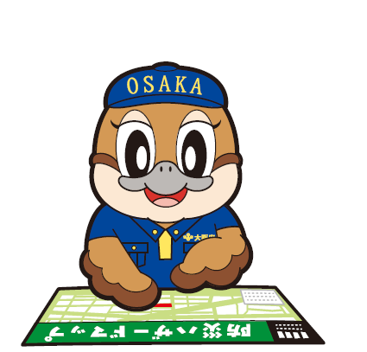
Ⓒ2014 大阪府もずやん

３．個別避難計画作成推進に向けた府の支援について
市町村における個別避難計画の作成推進に資するよう、府では、危機管理室及び福祉部、健康医療部、都市整備部が連携し、以下の取組等を実施しています。引き続き、市町村のニーズ把握に努め、支援内容を充実させてまいります。
④計画作成に苦慮されている市町村への重点ヒアリング
計画作成に苦慮されている市町村に対し、府からの支援についてのニーズ把握を実施し、今後の支援内容に反映させる
③コミュニティタイムライン等との連携
府都市整備部からCTと連携した計画作成を市町村へ提案し、令和４年度は、１市（１地区）がとCTと連携し計画を作成
②介護支援専門員協会との連携
主任ケアマネジャー法定外研修にて、個別避難計画の制度等について説明し、
計画への理解促進を図るとともに、作成への協力依頼を実施

府の取組
①人材育成
ⅰ市町村幹部職員を対象とした災害マネジメント研修
ⅱ地域調整会議開催に向けた防災・福祉関係者向け研修
ⅲ自主防災組織リーダー育成研修（府内8箇所で実施）
➡上記研修を実施し、計画関係者への啓発を図る

第２章 計画作成までの準備

１．庁内における推進体制の整備
計画作成にあたり、庁内の連携は重要です。内閣府の「避難行動要支援者の避難行動支援に関する取組指針」（以下、取組指針という。）及び、「令和５年度 個別避難計画作成モデル事業報告書」の中には、以下の記載があります。
（２）個別避難計画の作成に係る方針及び体制
『個別避難計画を連携して作成する関係者としては、庁内の防災・福祉・保健・医療・地域づくりなどの関係する部署、これらの部署による横断的な組織のほか、庁外の（中略）…がある。
このように、庁内・庁外の関係者間の連携を図ることは、個別避難計画の作成の取組を円滑に進めるために重要であり、そのための仕組みとして推進体制の整備が考えられるところであり、会議体や枠組みを組織横断的かつ庁外関係者にも開かれたものとして整備することもが有効であることに留意すること。』
【避難行動要支援者の避難行動支援に関する取組指針（P７６）】
庁内連携、庁内の推進体制づくり
関係課に何度も出向き、担当者どうしが顔見知りになり、庁内関係課の打合せを行い、関係課連絡会議の設置などにつなげる。
担当部局の担当課（担当係の担当者）だけで取組を進めた場合、いわゆるマンパワー不足の状況となる。個別避難計画は、防災、福祉、保健などの関係部局の関係課が協力しなければ取組を推進することが困難であり、マンパワーの確保についても、例えば障害者については障害福祉課、要介護の方については介護保険課などのように関係部局の関係課と協働して取り組むことにより、担当部局の担当課（担当係の担当者）だけで進めた場合と比較して、状況を改善することが可能となる。
【令和５年度 個別避難計画作成モデル事業報告書（P１９１）】
実効性のある計画の効率的な作成のために、計画に係る市町村の体制については、それぞれの市町村での検討をお願いします。
参考として、府内２市の庁内連携についてのご担当者様の声を掲載いたします。

（１）豊中市の庁内連携体制について
災害時対応に備えて～ 【豊中市福祉部地域共生課 主幹 良本弘和 氏】
豊中市では福祉の地盤（民生委員や校区福祉委員）がしっかりしているので、個別避難計画の作成を地域の理解を得ながら推し進めていくためには、民生委員や社会福祉協議会の担当課である地域共生課（福祉部局）と地域のハザードを把握している危機管理課が積極的に連携することが必須だと考えています。
現在は、危機管理課や地域共生課、保健所、消防局が参画する豊中市要配慮者支援対策検討会議にて、個別避難計画の作成を推進するための部会を設置し施策についての検討や情報共有を定期的に実施しています。職員には「災害対応を迅速に行うためには、平時からの繋がりが重要である」という考え方が根付いており、その考えを実行に移すべく、庁内連携だけでなく地域と繋がりのある民生委員や校区福祉委員等と連携して、個別避難計画の作成を進めています。
豊中市キャラクター
マチカネくん

豊中市の庁内連携体制の変遷
平成２６年 | 豊中市要配慮者に係る避難支援の在り方検討会議を設置  （平成２５年に避難行動要支援者の名簿作成が努力義務化）
令和２年 | 豊中市要配慮者支援対策検討会議を設置
令和３年 | 上記会議内に個別避難計画推進部会を設置

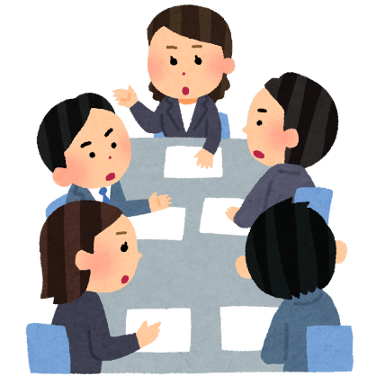
- 枚方市の庁内連携体制について
～役割分担の明確化による計画作成推進～
【枚方市危機管理部 危機管理対策推進課 中原良彰 氏】
枚方市には、以前から危機管理と福祉の連携によるプロジェクトチーム（以下PT）があり、その所掌事務として、個別避難計画作成推進も含めた「避難行動要支援者名簿の運用」がありました。しかしながら、そのＰＴが機能しきれていない部分があり、令和３年度に体制を整備し、役割分担を明確化しました。これまで危機管理対策推進課が担っていたＰＴ会議の調整や議事録作成を輪番制とし、他の課もより主体的に関わってもらうような仕組みにしました。令和４年度には、役割が曖昧にならないよう、幹部職員が出席する会議で役割分担を再確認しました。
これらの取組により庁内連携を強化した結果、令和４年度にはモデル地区で個別避難計画作成の説明会を開催し、参加者５名全員の個別避難計画を作成することができました。これを足掛かりに計画作成を進めていき、枚方市の防災力向上を目指します。

枚方市の避難行動要支援者名簿の制度運用体制（令和4年度）
制度運用の総括 | 危機管理対策推進課・健康福祉政策課  ※危機管理対策推進課、健康福祉政策課、障害支援課、  長寿・介護保険課の各担当次長が関与
プロジェクトチーム | 危機管理対策推進課、健康福祉政策課、長寿・介護保険課、障害支援課 ※会議開催担当は、輪番とする。
名簿管理システムの運用・保守 | 健康福祉政策課、長寿・介護保険課、障害支援課

２．計画の優先度の検討
☝ポイント
要支援者の全ての計画を一度に作成することは困難ですので、段階的に作成する必要があります。以下に府内市町村等で実際に取り組まれている優先度の基準を例示しています。地域の特性等に応じた基準を用いて優先度を検討します。

 | 基準 | 具体的な例
① | 居住区域 | ・ハザードの有無（土砂災害警戒区域等）  ・自主防災組織の活動が活発な地域  （避難支援への協力が得やすい地域）
② | 世帯構成 | ・独居
③ | 福祉サービスの利用の有無 | ・担当のケアマネジャーがいない
④ | 自力での避難・判断の可否 | ・要介護認定４以上  ・障害者手帳１級

☝ポイント
計画作成を進めていく際に、モデル地区を選定し重点的に取り組むと、エリアとして面的な計画作成に係るノウハウを得ることができます。そのノウハウを他地域にも応用することで、より多くの計画作成に繋げることが可能です。

３．モデル地区の選定について
■地区選定のポイント
① 災害リスクが高く、喫緊に対策に取り組む必要がある。
② 要支援者が多い。または、計画作成に同意している要支援者が多い。
③ 市町村職員や民生委員が日頃から自治会（自主防災組織）と連携できている。
もしくは連携可能なキーパーソンがいる。
④ 日頃から地域の自治会が活発に活動を展開している。
⑤ 地域の自治会（自主防災組織等）の計画策定に取り組む意欲が比較的高い。

４．計画作成における要支援者の同意
☝ポイント
個別避難計画作成への同意を得るための働きかけは、市町村の危機管理部局及び福祉部局が連携して行うとより効果的です。
■取組事例
○市町村職員が講師となり地域に対し災害リスクや個別避難計画の意義等についての説明会を実施し、要支援者に計画作成への同意を働きかける。
○市町村が社会福祉協議会等を通じて、福祉専門職を対象に計画作成に係る研修会を実施する。要支援者と日常的に繋がりがある福祉専門職から要支援者に働きかけてもらうことで、計画作成の意義等を理解してもらいやすい。
○新たに要支援者となった人へ説明書類を郵送し、返事が無い場合は個別に訪問を実施する。

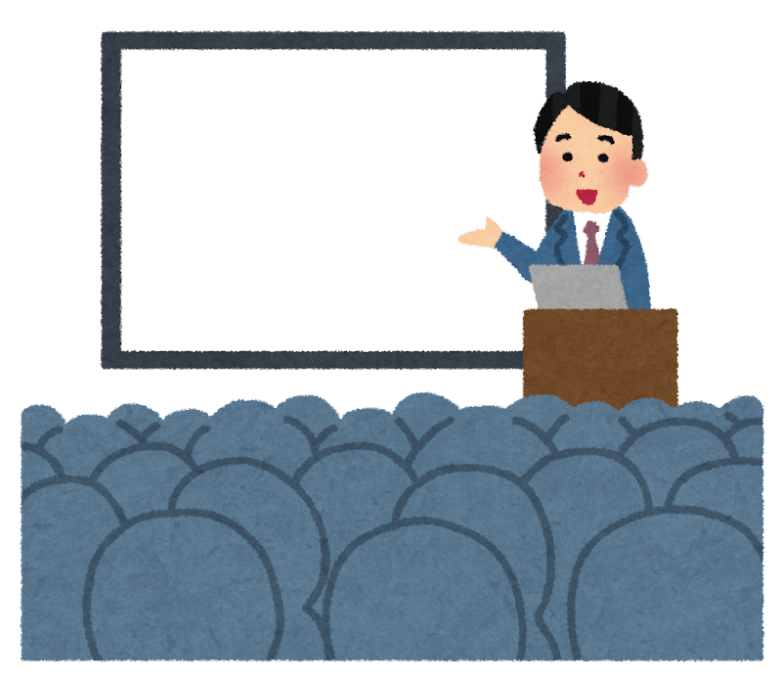
個別避難計画とは

５．要支援者対策の全体的な考え方の整理
☝ポイント
計画の作成を含め、基礎自治体として要支援者対策を推進していくにあたっては、避難支援等についての考え方や、名簿に係る作成・活用方針等の全体的な考え方を整理することが適当です。
■取組事例
○市町村は、令和３年の災対法改正までは、要支援者の避難支援に関する全体的な考え方を整理し、地域防災計画に重要事項を定めることとするとともに、細目的な部分も含め、地域防災計画の下位計画として、全体計画を位置づけ、策定することが適当であるとされていました。
○そのため、大阪府では、「『災害時要援護者支援プラン』作成指針」（平成１９年３月）、「『避難行動要支援者支援プラン』作成指針」（平成２７年２月）などにより、市町村が全体計画を作成する支援をしてきました。
○しかし、令和３年の災対法改正に伴い、全体的な考え方が整理されていれば、必ずしも「全体計画」という名称の計画がなくてもよいこととなりました。一方で、既に全体計画を作成している自治体においては、当該全体計画の見直しにより対応することでも差し支えないとされています。（取組指針P26参照）
○令和３年の災対法改正により、個別避難計画の作成が努力義務化する一方、全体計画の作成は必須ではなくなりましたので、各市町村におかれては、国の最新の指針を参考にしつつ、各々の実情に応じて、全体的な考え方を整理しましょう。

■添付資料（参考資料）
・「避難行動要支援者支援プラン」作成指針

第３章 計画作成に向けた３つの進め方と具体的な取組事例

１．計画作成の進め方について
☝ポイント
○誰が計画作成を主導するのが適切かは、地域の特性ごとに異なります。
○既に構築されている枠組みや連携体制、個別避難計画に類する計画等の流用を図ることで、計画作成に繋がりやすくなります。

 | 進め方の分類 | 進め方の例 | 当該進め方と親和性がある地域
（１） | 主に福祉・医療専門職等の協力を得て作成する進め方  ⇒P,１７へ | ○ケアマネジャーが自身の受け持つ高齢者の災害時のケアプラン作成に合わせ、個別避難計画の作成に協力 | ○地域福祉のネットワークが充実している地域  ○社会福祉施設が多い地域
（２） | 主に地域の協力を得て作成する進め方  ⇒P,２５へ | ○自治会や自主防災組織、民生委員、地域住民、企業、福祉施設、特別支援学校、医療機関等の協力を得て作成 | ○自治会組織率が高い地域  ○民生委員会や自主防災組織の活動が盛んな地域  ○まちづくり協議会等が設置、運営されている地域
（３） | 本人・家族・親族が記入し、作成する進め方  ⇒P,３６へ | ○要支援者本人・家族・親族が市町村や関係者等と相談し、計画様式に必要事項を記入し作成する | ○計画優先作成対象者の人口に対する行政職員数等の関係から、一人ひとりへの働きかけが現実的でない地域（都市部等）

２．パターン毎の作成方法と具体例

（１）主に福祉・医療専門職等の協力を得て作成する進め方

ア 作成方法
◆ケアマネジャーによる作成協力◆
○ケアマネジャーが自身の受け持つ高齢者の災害時のケアプラン作成に合わせ、個別避難計画の作成に協力
◆当該進め方と親和性がある地域◆
○地域福祉のネットワークが充実している地域 ○社会福祉施設等が多い地域

【計画作成に向けた取組】
- 規程類の整備
○福祉専門職の協力を得やすくするために、地方交付税措置を活用し、可能であれば計画作成に携わる福祉専門職への報酬を予算化します。
- 計画作成関係者への働きかけ
○社会福祉協議会等を通じて、福祉専門職向けに計画作成に係る研修会を実施します。
○日常的に要支援者やその家族と交流のある福祉専門職の理解・協力を得られるよう取り組みます。
- 要支援者本人及び地域への働きかけ
○地域の災害リスクや計画作成の意義等についての説明会を実施します。
○民生委員等を通じて自主防災組織（自治会等）に働きかけ、一人でも多くの方が避難支援等実施者になってもらえるよう取り組みます。
※災害時の負担や責任の重さから、避難支援等実施者になっていただける方が少ないため、計画作成が進まないという課題があります。
課題解消のためには、「個人の名前を計画に記載することが必須ではないこと（団体名を記載してよいこと）」や「避難等実施者が救助活動時に被災した場合は、災害救助法の補償の対象になること」等、制度に関する情報を伝え、協力してもらえるよう粘り強く説明することが重要です。
- 計画完成
○市町村や社会福祉協議会等が、地域調整会議を実施します。本人、家族、地域関係者、福祉専門職等を巻き込んで具体的な避難計画を作成します。

イ 具体例（東大阪市、豊中市）
☝東大阪市の取組のポイント
○地方交付税措置を活用し、計画を作成した福祉専門職への報酬（１件につき７千円）を予算化
○福祉専門職との関わりがない要支援者には、地域包括支援センターや
委託相談支援センターと連携して作成を推進
（ア）東大阪市 【人口約５０万人 ・ 自主防災組織結成率100％】
■計画作成のための連携状況
危機管理部局 | ○ | 福祉部局 | ○ | 医療部局
福祉事業者 | ○ | 相談支援事業所 | ○ | 社会福祉協議会 | ○
医療関係者 |  | 自治会（自主防災組織） | ○
■計画作成に向けた主たる取組
①計画作成における優先度の検討
○R３モデル事業の対象者として、名簿の登録同意者（約２万人）を、以下の３つの基準により、３６３人まで絞込み、優先的に計画作成を進めた。
・身体等の状況⇒要介護４以上の高齢者、障害者手帳１級（重度）所有者
・世帯構成⇒単身世帯
・居住区域⇒東部地域（山側の土砂災害警戒区域）
②計画作成への同意を得るための取組と結果
○上記３６３人が居住する地域（９校区）のうち８校区で市が説明会を開催し、うち３校区が計画作成への協力について理解を示した。
○上記３校区それぞれに対し、危機管理室及び地域福祉課、社会福祉協議会の各職員が講師となって、地域の災害リスクや個別避難計画作成の意義、災害福祉の考え方についての研修会を実施。その後、３校区に居住する１０５人へ計画作成に係る意向確認を行い、３８名から同意を得た。最終的に３８名のうち８名の計画を作成。
③福祉専門職への報酬を予算化
○地方交付税措置を活用し、報酬（1件につき７千円）を予算化した。
○計画を作成した福祉専門職への報酬は、福祉専門職が所属する事業所に交付。
（交付要綱は別添参照）

■計画作成を後押しする取組
【福祉専門職向け研修会の実施】
○平成28年度から毎年度、学識経験者を招き、福祉専門職向けに災害時の要支援者支援についての研修会を実施（令和３年度のテーマは「個別避難計画の作成について」）していたことで、計画作成への福祉専門職からの協力が得やすかった。
【２種類のマニュアル提供】
○福祉専門職向け・地域向けの２種類の個別避難計画作成マニュアル（計画様式含む）を独自に作成し、作成を主導する方の負担を減らすことで計画作成を支援。
④計画作成における一連の流れ
ⅰ要支援者本人への意向確認。（同意確認書の郵送）
ⅱ計画作成への同意が得られた要支援者については、当該要支援者担当の福祉専門職に市から連絡し、要支援者本人や家族からの聞き取りに基づく計画素案の作成を依頼。
（担当の福祉専門職がいない、あるいは福祉専門職からの協力が得られない要支援者については、居住地域を担当する地域包括支援センターや委託相談支援センターに作成協力を依頼。）
ⅲ社会福祉協議会地域担当職員の調整に基づき、自治会館等において、本人・家族、地域関係者、福祉専門職、市職員等により調整会議を開催し、ⅱの計画素案を基に具体的な避難方法等を検討。
ⅳ調整会議での検討結果を踏まえ、福祉専門職が計画を完成。


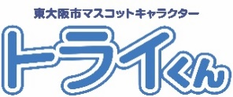
■計画作成における課題と今後の展開
【課題】
○市が把握する情報だけでは、実態に即した優先対象者の選定が困難。
○国指針に基づく現在の作成手法は実効性が高い反面、作成に非常に多くの時間と労力を要する。
○自治会加入者の高齢化・加入率の低下、避難支援者として個人名を記載することへの抵抗等による支援者不足。また、自治会未加入者の計画作成について、自治会からの協力を得ることが困難。
【今後の展開】
○福祉専門職による計画作成対象者の推薦や、地域主導による作成など、様々な手法による作成を検討。
○要支援者本人や家族、地域の支援者だけでも計画作成ができるよう、チェック方式などによる簡易様式を併用することについて検討。
○市内の大学に働きかけ、ボランティア活動に意欲のある学生と要支援者を繋げる仕組みづくりを検討。
■コラム ～担当者の想い～
令和３年度から実施しているモデル事業においては、新型コロナウイルス感染拡大の影響等もあり、８件の計画作成にとどまっているところですが、事業を実施する中で様々な問題点・課題を把握することができました。また、実際に地域の調整会議に参加し、対象者の方とお会いしたり、地域の関係者の方々と検討を進める中で、個別避難計画を作成することの重要性についても、感じることができました。
令和５年度においては、これまでの課題等を踏まえて、従来の計画作成手法等の見直しを行い、新たな手法による計画作成を進める予定としておりますので、今後もより一層、地域の関係者の皆さまと連携を図りながら、事業を推進してまいりたいと考えております。
【東大阪市 地域福祉室 地域福祉課】

■添付資料
・東大阪市災害時個別避難計画作成に係る福祉専門職への報酬交付要綱
・個別避難計画作成マニュアル（福祉専門職向け）
・個別避難計画作成マニュアル（福祉専門職向け）計画記載例
・個別避難計画作成マニュアル（福祉専門職向け）同意確認書
・災害時の個別避難計画作成事業（令和3年度）

■参考～東大阪市の計画作成手順
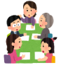


出典：東大阪市「災害時の個別避難計画作成事業（令和３年度）」より抜粋
⑥調整会議の検討結果を踏まえ、福祉専門職が計画を完成
⑤社協COW（地域担当職員）の調整に基づき、自治会館等において、本人・家族、地域関係者、福祉専門職、市職員等により調整会議を開催し、④の素案を元に具体的な避難計画を検討
④福祉専門職より、本人・家族に聞き取りを行い、計画の素案を作成
③市より、作成希望の返送があった対象者の担当福祉専門職に連絡
②市より、応募校区の対象者に計画作成希望にかかる確認書を送付
①東部地域において、本事業へ参画する校区自治連合会を募集
４ 計画作成手順（ケアマネ等の協力が得られる場合）
（イ）豊中市 【人口約４０万人 ・ 自主防災組織結成率87.8％】
☝豊中市の取組のポイント
○計画作成の関係者を巻き込んだ災害時個別避難計画推進部会を立ち上げ、
オール豊中で計画作成
○モデルケース（モデル地区でモデル対象者の計画を作成）を作り、更なる計画作成推進へ繋げる
■計画作成のための連携状況
■計画作成に向けた主たる取組
①計画作成における優先度の検討
○優先度の基準として、「Ⅰ福祉サービス利用あり」「Ⅱ社会的孤立」「Ⅲ自力での避難や判断が困難」を設定。基準の詳細については現在検討中。
②体制づくり
○計画作成に関する基本方針の検討段階から、関係部局や関係機関等に関わってもらうため、災害時個別避難計画推進部会を立ち上げ、計画作成推進に向けた検討を実施。
○部会で決定した計画の様式や作成手順に基づき、令和4年度は国のモデル事業を実施。
③関係者への丁寧な説明・協力依頼
○介護保険・障害福祉サービス事業者等の福祉専門職や民生・児童委員、校区福祉委員会等の地域団体に対し、計画作成についての丁寧な説明や協力依頼を実施。
④モデル地区での計画作成
○囲む会（本人、福祉専門職、避難協力者など）にて、 避難先・避難方法、避難時の配慮事項等についての話し合いを実施。以下４名の計画を作成。
 |  | 介護等級・障害等級 | 世帯状況
A氏 | 高齢者 | 要介護１（歩行に一部介助） | 日中は１人
B氏 | 高齢者 | 要介護２（歩行に一部介助） | 独居
C氏 | 身体障がい者 | 障害等級第１級（車椅子介助） | 独居
D氏 | 身体障がい者 | 障害等級第１級（車椅子介助） | 配偶者も第１級（車椅子介助）

危機管理部局 | ○ | 福祉部局 | ○ | 医療部局 | ○
福祉事業者 | ○ | 相談支援事業所 | ○ | 社会福祉協議会 | ○
医療関係者 |  | 自治会（自主防災組織） | ○ | 福祉専門職 | ○
※【優先対象者の絞り込みについて】
令和６年度：危機管理、福祉、関係団体（高齢、障がい者支援団体等）などから構成する災害時個別避難計画推進部会において、優先対象者の基準について合意形成を図り、次の要件を全て満たす方について対象とした。（約100人）
・ひとり暮らしの方
・在宅で生活されている方
・要介護度４・５ 又は 身体障害者手帳１級 いずれかを満たす方
・風水害における浸水想定区域（高潮及び洪水浸水の危険性があるエリア）にお住まいの方
・居住階数が２階以下の方
・自力避難が困難な方
・近所に親族、友人等で災害時に避難を手伝ってくれる人がいない方
対象者と推測される方にへは「状況調査兼同意書」の送付を実施し確認。
状況調査の結果、対象となる方にはケアマネジャー等の作成支援者へ計画書作成の協力依頼。
■計画作成における課題と今後の展開
【課題】
○国のモデル事業に直接関わっていない福祉専門職や地域団体の中で、必要性の認識に差がある。
【今後の展開】
○令和6年度に福祉専門職への報酬の対象となる業務や金額を決定。
○R６、７年度で名簿対象者（約15,000人）のうち、地域団体等の支援者が支援できる人数まで絞り込む予定※。市職員だけでは対応が困難なため、地域包括支援センターや相談支援センター、ＣＳＷ（ｺﾐｭﾆﾃｨｿｰｼｬﾙﾜｰｶｰ）との連携を検討。
○優先対象者以外はセルフプランとすることを検討。
■計画作成を後押しする取組
【顔の見える関係を構築】
○年に２回程度、所属長による要配慮者支援対策検討会議を実施するとともに、年に４回ある名簿更新のタイミングで危機管理部局と福祉部局の担当者で打合せを行うことで、スムーズな庁内連携が可能になっている。
【福祉専門職向けの研修会を実施】
○計画作成には「対象者に関する多くの情報を持っている」、かつ「計画の作成に必要な情報を対象者から聞くことができる信頼関係ができている」福祉専門職の協力が不可欠なため、福祉専門職向けの研修や意見交換会を通じて、計画作成の必要性を繰り返し説明するとともに、効率的な計画の作成方法を一緒に検討している。

■コラム（担当者の想い）
個別避難計画を説明し必要性を理解してもらい、計画作成の同意を得ることは、対象者本人（以下、本人という）、福祉専門職、地域団体、誰に対してでも、労力がかかります。しかしながら、本人が計画作成の意思を表明して、初めて作成の段階に進むので、本人との日頃のつながりと信頼関係がある福祉専門職の協力が大事と考えています。（何を説明するかより、誰が説明するかの方が大事）。
地域によっては、「地域団体が本人とのつながりが大きい」という場合もあると思いますが、本人に説明する前に、計画作成に関わる支援者（福祉専門職や地域団体）に理解してもらった方がよいと思います。
【豊中市福祉部地域共生課】

■添付資料
・災害時個別避難計画推進事業の取組みについて
・計画作成手順書
・個別避難計画にかかる同意書（案）
・個別避難計画様式
・地震・風水害防災チェックシート

（２）主に地域の協力を得て作成する進め方

ア 作成方法
◆地域による作成協力◆
○自治会や自主防災組織、民生委員、地域住民、企業、福祉施設、特別支援学校、医療機関等の協力を得て作成
◆当該進め方と親和性がある地域◆
○自治会（自主防）の組織率が高く、自治会が名簿を管理している、安否確認や避難支援の訓練を実施してい地域
○民生委員会や自主防災組織の活動が盛んな地域
○まちづくり協議会等が設置、運営されている地域
【計画作成に向けた取組】
①計画作成関係者への働きかけ
○民生委員や、自治会（自主防災組織）の協力を得られるよう、計画作成の必要性について、勉強会等を開催し丁寧な説明を実施します。
②要支援者本人及び地域への働きかけ
○地域の災害リスクや計画作成の意義等についての説明会を実施します。
○民生委員等を通じて自主防災組織（自治会等）に働きかけ、一人でも多くの方が避難支援等実施者になってもらえるよう取り組みます。
※災害時の負担や責任の重さから、避難支援等実施者になっていただける方が少ないため、計画作成が進まないという課題があります。
課題解消のためには、「個人の名前を計画に記載することが必須では無いこと（団体名を記載してよいこと）」や「避難支援等実施者が救助活動時に被災した場合は、災害救助法の補償の対象になること」等、制度に関する情報を伝え、協力してもらえるよう粘り強く説明することが重要です。
③計画完成
・市町村や民生委員が、地域調整会議を実施します。本人、家族、自治会（自主防災組織）を巻き込んで具体的な避難計画を作成します。

イ 具体例（枚方市・泉佐野市・熊取町）
☝枚方市の取組のポイント
○計画作成の優先度・難易度を３つに区分けし、作成パターンを明確化
○家具転倒防止対策への補助を活用したセルフ方式の計画作成を検討（令和５年以降）

（ア） 枚方市 【人口約４０万人 ・ 自主防災組織結成率100％】
■計画作成のための連携状況
危機管理部局 | ○ | 福祉部局 | ○ | 医療部局 | ○
福祉事業者 | ○ | 相談支援事業所 |  | 社会福祉協議会
医療関係者 |  | 自治会（自主防災組織） | ○ | その他（小規模特別  養護老人ホーム） | ○
■計画作成に向けた主たる取組
①計画作成における優先度の検討
○計画作成の優先度・難易度を①本人・本人家族作成計画、②地域作成計画、
③福祉専門職作成計画の３区分に整理。
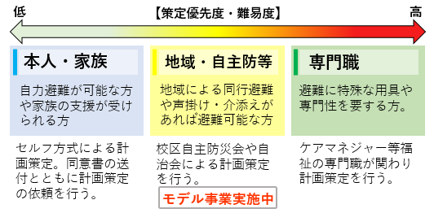
②計画作成への同意を得るための取組
○個別避難計画の作成説明会を実施し、その際に同意書へのサインをしてもらう。

■計画作成における課題と今後の展開
【課題】
○要支援者の避難支援にはマンパワーが必要なことから、避難支援等実施者となり得る者の確保。
【今後の展開】
○枚方市介護支援専門員連絡協議会をはじめとする福祉専門職との意見交換を実施し、優先度の高い方への支援について検討を行う予定。
○要支援者本人や本人家族で計画の作成が可能な方へのアプローチとして、令和５年度以降に、家具転倒防止事業（家具転倒防止対策に係る補助）と合わせて作成を依頼予定。
■計画作成を後押しする取組
【個人名だけでなく団体名を支援者欄に記入できる計画様式】
○他市の取組事例を参考に、PTで個別避難計画の様式（案）を作成。作成に当たっては、地域の方々や福祉専門職と意見交換を行い、人と防災未来センターにも確認を依頼。個人だけでなく団体を支援者として記入できる様式とした。これにより、災害時における避難支援の実効性を高めるとともに、支援者の心理的負担を軽減。
③体制づくり
○危機管理部局と福祉部局が連携し、避難行動要支援者名簿事業に係るプロジェクトチーム
（以下PT）の体制を構築。
④モデル地区での計画作成における一連の流れ
ⅰ防災に積極的で、以前から安否確認や避難支援の訓練を実施している地区をモデル事業対象地区に選定。
ⅱ自治会員より、避難計画作成説明会の案内を地区の要支援者の各戸に配布。案内には、「従来から実施している避難訓練や安否確認訓練の内容を様式に落とし込むだけで計画作成が完了する」旨を記載し、要支援者の心理的負担を軽減。
ⅲ説明会に参加を希望した要支援者には、計画の記入例や説明書類を自治会長が事前に手渡しし、説明会までに避難計画への理解を深めてもらった。
Ⅳ危機管理部局職員2名と自治会、要支援者５名及びその家族が参加し、計画作成の説明会（地域調整会議）を実施。説明会参加者５名全員の避難計画を作成した。
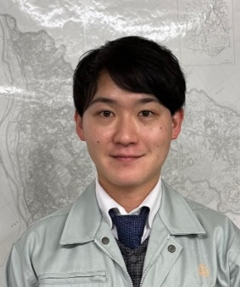
■コラム（担当者の想い）
～地域（自治会・自主防災会）が関わる個別避難計画の作成をモデル事業として実施した自治体として～
個別避難計画の策定に取り組む中で、地域では災害対策基本法に位置付けられる前から、形は違っても安否確認や避難支援に係る取組を実施していたことが分かりました。
災害の経験からみえてきたことは、「災害時に助かる人や地域は、何かしら計画を持っていること」。計画をもつ必要性やその取り組みを地域・関係者で共有し、広げていくことが個別避難計画を含め、防災に取り組む上で必要なことだと改めて実感しました。
【枚方市危機管理部危機管理対策推進課 中原氏】

■添付資料
・説明会開催のお知らせ
・（様式）個別避難計画
・（記載例）個別避難計画
・個別避難計画説明会資料

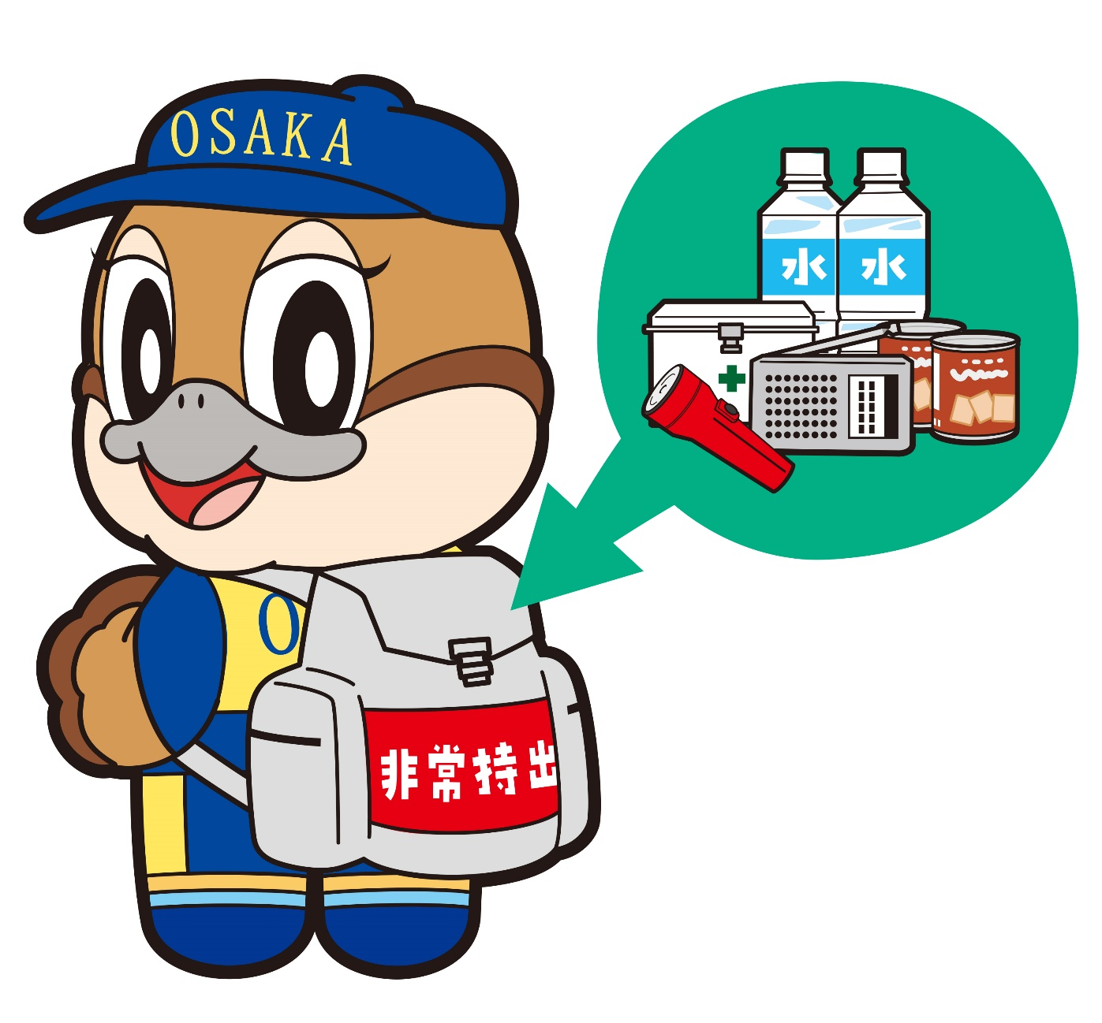
Ⓒ2014 大阪府もずやん
（イ） 泉佐野市 【人口約10万人 ・ 自主防災組織結成率97％】
☝泉佐野市の取組のポイント
○泉佐野市オリジナルの地域福祉支援システムで、要支援者情報を一元的に管理
○福祉委員会と自主防災組織との連携による計画作成推進

■計画作成のための連携状況
■計画作成に向けた主たる取組
①計画作成における優先度の検討
○市オリジナルの地域福祉支援システムで、要支援者の情報を一元的に管理し、地域共生推進課及び危機管理課、社会福祉協議会の三者で共有。
○上記システムの地図情報とハザード情報（洪水、高潮、土砂災害）を重ね合わせ、優先度の高い要支援者約450人を抽出。
②社会福祉協議会への協力要請
○社会福祉協議会に委託している安心生活基盤構築事業（生活困窮者等への見守り活動等を通じた地域コミュニティの形成）の一つとして、個別避難計画作成への協力を要請。
③計画作成における一連の流れ
ⅰ２カ月に１回程度のペースで地域共生推進課及び危機管理課、社会福祉協議会の３者合同の会議を開催し、計画作成に関連する情報共有や今後の進め方の検討を行う。
ⅱ市、社会福祉協議会、自主防災組織の３者による会議を開催。ⅰの会議で検討した内容を受け、誰が誰の避難計画を作成するのか、支援者は誰がなるのか等具体的に協議し、避難計画の作成に繋げていく。
ⅲ自主防災組織が計画作成を主導する。必要に応じて地区の福祉委員会と連携し、要支援者へ避難計画の必要性を説明する。（福祉委員会は、毎月要支援者を訪問しているので、顔の見える関係性が築けている。）
④取組結果
○特に防災への意識が高い地区では地域調整会議を実施せず、福祉委員会と自主防災組織だけで地区の要支援者１４人中１０人（希望者全員）の計画を作成。
⑤難病患者への働きかけ
○在宅の人工呼吸器装着患者（市内で１０人未満）には、保健所及び地域共生推進課障害福祉係、危機管理課の３者で個別訪問し、計画作成を働きかけた結果、希望者全員の計画を作成。

危機管理部局 | ○ | 福祉部局 | ○ | 医療部局
福祉事業者 |  | 相談支援事業所 |  | 社会福祉協議会 | ○
医療関係者 |  | 自治会（自主防災組織） | ○ | その他（福祉委員会） | ○
■計画作成における課題と今後の展開
【課題】
○市は自主防災組織（＝町会）と協定を結び、名簿を提供（52/82町会）しているが、名簿の受取りに同意していない30町会へどのように働きかけを行うか。
不同意の理由は、名簿を受け取ることへの責任の重さや地域の支援者不足等。
○名簿の受取りに同意した町会の中でも、支援者を決めなければならない責任の重さから個別避難計画の作成が進まない。
○町会の意欲はあっても、町内の調整が難航し、名簿受取、個別避難計画作成が進まない。
【今後の展開】
○更新ができていない作成済の個別避難計画（250人分）への対応を検討。
■計画作成を後押しする取組
【自主防災組織と福祉事業者を対象にした勉強会の開催】
○市と社会福祉協議会が連携し、自主防災組織と福祉事業者を対象にした勉強会を開催。台風接近時のタイムライン作成のグループワーク等を通して、防災への意識を高めてもらうとともに、災害時に自主防災組織と福祉事業者が互いに協力できることを確認するなど、今後の計画作成への第一歩となる取組を実施。
【制度の名称を親しみやすいものに】
○要支援者を対象として文書を送付し、「地域の絆づくり登録制度※」への登録同意を呼びかけているが、同意を得やすくするため、制度の名称を親しみやすいものにしている。
※登録された要支援者の情報を平常時の見守りや災害が発生したときの避難支援活動、安否確認に活用（平成２６年創設）
【自主防災組織と福祉委員会との連携促進】
○自主防災組織の会長が集まる会議で、自主防災組織と福祉委員会との連携についての先行事例を紹介することで、自主防災組織に対し、市が関係づくりを促進。
【民生委員による地域の絆づくり登録制度の周知協力】
○民生委員が独居高齢者実態調査で訪問した際に、制度周知や案内を実施。制度への登録同意がなされれば、避難計画の作成に繋げることが可能となる。
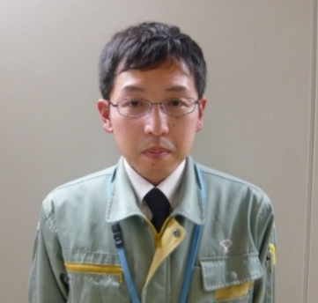
■コラム（担当者の想い）
個別避難計画作成について自主防災組織の方と打合せをしていると、「誰が誰を支援するかはほとんど決まっているので、すぐに取り掛かれますよ。」とすぐに同意を得られる自主防災組織もあれば、「なぜそこまでしないといけないのか。責任が重すぎる。」となかなか前に進まない自主防災組織もあり、同じ泉佐野市内でも取組に対する意識の差は大きいと感じます。
そのため、計画作成を画一的に進めていくのではなく、個別に進め方を協議し方針を決めていけば、少しずつではあるが、前に進んでいくものと考えています。

【泉佐野市市民協働部危機管理課 谷口氏】

■添付資料
・個別避難計画様式
・地域の絆づくり登録制度のご案内
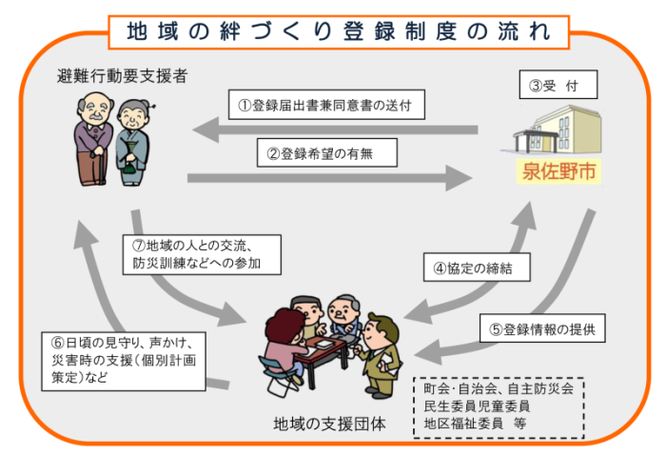
■参考～地域の絆づくり登録制度の流れ

（ウ） 熊取町 【人口約４万人 ・ 自主防災組織結成率100％】
☝熊取町の取組のポイント
○自治会による要支援者と避難支援等実施者とのマッチング
○生活福祉課に配置している３名のＣＳＷ（ｺﾐｭﾆﾃｨｿｰｼｬﾙﾜｰｶｰ） を福祉専門職と地域との橋渡し役に

■計画作成のための連携状況
■計画作成に向けた主たる取組
①体制づくり
○計画作成に同意した要支援者の個別避難計画作成について、ＣＳＷ（ｺﾐｭﾆﾃｨｿｰｼｬﾙﾜｰｶｰ）と福祉専門職、民生・児童委員、地域が参画する個別避難計画を作成するための体制を構築し、避難支援時の配慮事項や、避難支援等実施者の確保等について検討。
○ＣＳＷは生活福祉課に３名配置しており、福祉専門職（ケアマネジャー、相談支援専門員）と地域住民との橋渡し的な役割を担う。
②「熊取町まちぐるみ支援制度」を活用した要支援者への個別訪問
○町から提供される同意者名簿を基に民生委員等の避難支援等関係者が要支援者を個別訪問し、平時からの名簿の外部提供への同意を要支援者に働きかけたり、必要な支援内容の把握を行う。また、名簿掲載の要件を満たしていないが避難支援が必要だと思われる方については、町への情報共有を行う。
②自治会の協力による計画作成
○少ない職員で効率よく避難計画作成を進めるために、町内39地域それぞれの自治会（＝自主防災組織）に協力を依頼し、要支援者と避難支援等実施者をマッチングしてもらうことで計画を作成。
○個別避難計画策定件数（令和４年２月１日現在）
対象者1,068名、同意者498名、策定済み306名（策定率 61.4％）
危機管理部局 | ○ | 福祉部局 | ○ | 医療部局
福祉事業者 | ○ | 相談支援事業所 |  | 社会福祉協議会
医療関係者 |  | 自治会（自主防災組織） | ○

■コラム（担当者の想い）
本町では、熊取町まちぐるみ支援制度(熊取町避難行動要支援者支援プラン）に基づいて、生活福祉課が個別避難計画作成を進めており、民生委員児童委員の事務局も兼ね、さらにコミュニティソーシャルワーカーも当課に配属していることから地域との連携も取りやすい体制となっています。
これからの地域共生社会の実現に向けても、平常時も災害時も地域の住民が「わが事」として参画し、世代や分野を超えて「丸ごと」つながる、地域をともに創っていく社会を目指して、いつ起こるかわからない災害時においても助け合えるよう、福祉専門職の協力も得ながら個別避難計画の作成を進めていきます。
【熊取町健康福祉部生活福祉課】

■計画作成における課題と今後の展開
【課題】
○更なる計画作成推進のために、福祉専門職の協力を仰ぐことを検討。ケアプラン等で要支援者本人と日常的に接触する福祉専門職が避難計画の説明等をすることにより、同意が得やすくなると考えている。福祉専門職向けに個別避難計画の必要性を伝える研修等の開催を予定しているが、マンパワー不足により未実施。
○地域によって計画作成に温度差がある。元々繋がりの強い地域では、計画作成の必要性の認識が低いため、積極的な協力を得にくい。
【今後の展開】
○福祉専門職向け研修会の開催を検討。
○今後、避難計画作成にご協力いただく福祉専門職の負担を軽減するため、個別避難計画の様式を、福祉専門職の記載しやすい様式に見直す予定。
■計画作成を後押しする取組
【名簿の外部提供への同意を得るための取組】
○返信用封筒を同封し、窓口に来庁いただく負担を軽減。
○前回の意思確認の際に不同意の意思表示をされた方にも、状況の変化も考慮して意思確認を実施。
■添付資料
・熊取町まちぐるみ支援制度について
・熊取町まちぐるみ支援制度の手引き

（３）本人・家族・親族が記入し、作成する進め方

ア作成方法
【計画作成に向けた取組】
①計画作成への同意確認及び計画様式の提供
○名簿に記載のある対象者に、情報提供に関する同意確認書類を送付します。可能であれば、返送が無い方に対し、電話等による返送推奨を実施します。
○同意が取れた対象者へ計画様式を送付します。同意確認と併せて送付することも可能です。
②返送された計画の確認
○返送された計画の記載事項を確認します。問題が無ければ計画作成完了です。
③計画の地域への提供
○災害時の避難支援に活用してもらうため、完成した計画を避難支援等関係者に提供する。

◆本人・家族・親族記入の計画作成◆
○要支援者本人・家族・親族が市町村や関係者等と相談し、計画様式に必要事項を記入し作成する
◆当該進め方と親和性がある地域◆
○計画優先作成対象者の人口に対する行政職員数等の関係から、一人ひとりへの働きかけが現実的でない地域（都市部等）

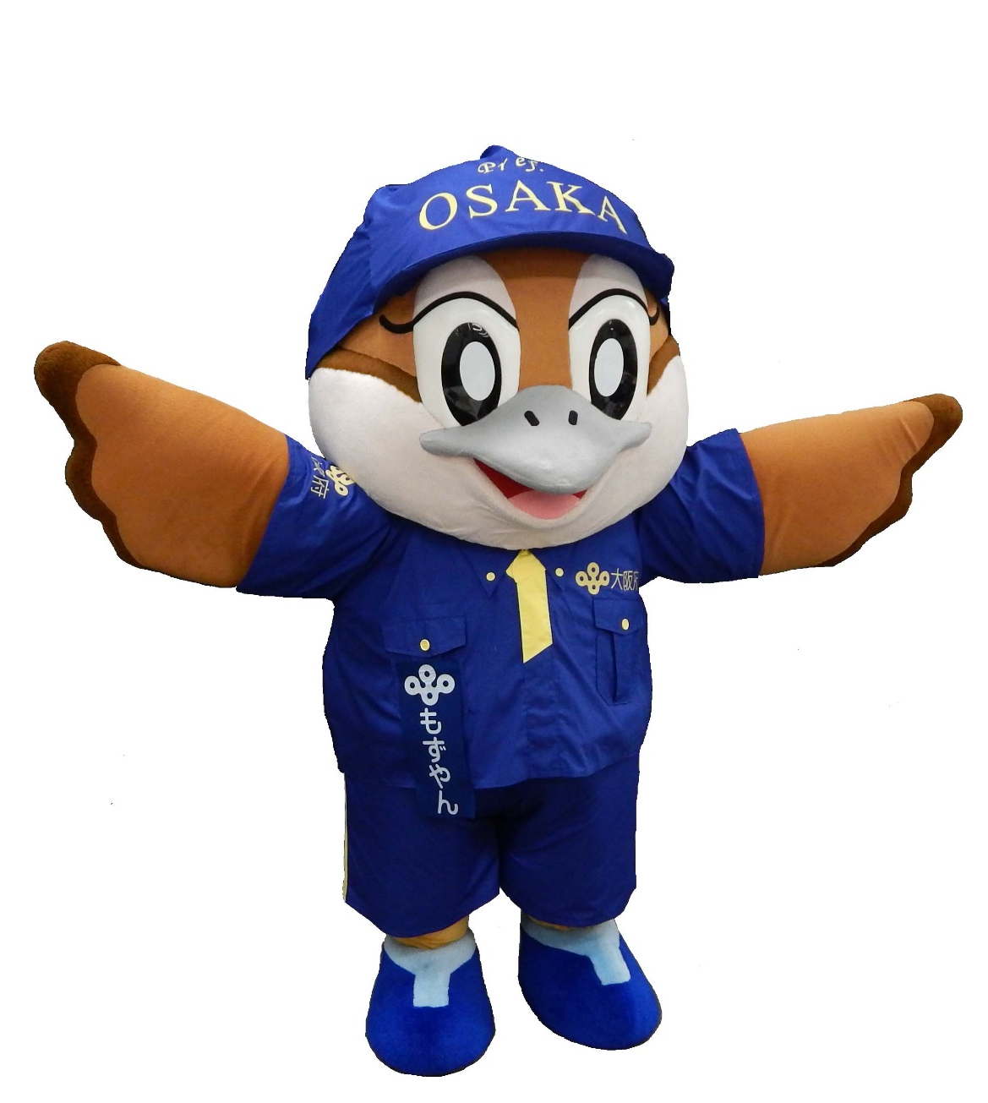
Ⓒ2014 大阪府もずやん

イ 具体例（八尾市）
（ア）八尾市 【人口約２６万人 ・ 自主防災組織結成率52.9％】
☝八尾市の取組のポイント
○チェックボックスを活用した「同意確認書兼わたしの避難計画」
○避難行動の実効性を担保するための費用を予算化
○セルフプランを市が地域や福祉事業者等へ働きかけ計画作成を推進

■計画作成のための連携状況
■計画作成に向けた主たる取組
①「同意確認書兼わたしの避難計画」の発送
○八尾市災害時要配慮者支援指針に基づき、R3.12.24「同意確認書兼わたしの避難計画」を7,944名に発送（絞込み前：独居高齢者を含む16,000人）
同意：4,824名、不同意554名、施設入所1,634名、未返送932名。⇒返送率88.3％
○未返送者には、電話や訪問による返送勧奨を実施。（以前は、同意書を要支援者に送付し、個別避難計画は地域が作成する仕組みとしていたが、作成が進まなかったため、同意書と個別避難計画書を合わせた様式にして送付することに。）
○未返送者の中には、返送することすら困難な状況にある方もいるので、地域包括支援センターや、生活保護者であればケースワーカーが訪問し返送勧奨を実施。
○全対象者には3年ごとに発送し、その間の2年間は新たな対象者に毎年発送。
②「わたしの避難計画」返送後の対応
○「同意確認書兼わたしの避難計画」の返送があった方については、委託事業（民生委員）により訪問し内容の確認と配慮事項等のメモを作成、その後校区まちづくり協議会に提供し、協議会で「同意確認書兼わたしの避難計画」を活用した支援方法を検討。
③土砂災害警戒区域での働きかけ
○「同意確認書兼わたしの避難計画」をもとに、地域による支援が困難な方を市が抽出し、福祉事業者との協定に基づいて社会福祉施設（福祉避難所等）への移送と受入を事前にマッチングする。それ以外の方は地域で避難支援を実施。
○R4は土砂災害警戒区域（高安、南高安地区）の対象者45名に対し、市職員が訪問し27名が事前マッチングリストへの登録を承諾。
危機管理部局 | ○ | 福祉部局 | ○ | 医療部局 | ○
福祉事業者 | ○ | 相談支援事業所 | ○ | 社会福祉協議会 | ○
医療関係者 |  | 自治会（自主防災組織） | ○ | その他
④社会福祉法人との協定締結による直接避難先の確保
○土砂災害警戒区域等の要支援者のうち、特に避難が困難な方の受け入れ先として、社会福祉法人と協定を締結し、日常的に利用している施設への直接避難を推奨。社会福祉法人７施設の４０床を確保済。
⑤計画作成関係者への報酬
○八尾市災害時要配慮者支援事業実施要綱を制定。
（ⅰ）返送された計画の内容確認に関する訪問調査への報酬（１件990円）
（ⅱ）土砂災害計画区域に居住する要支援者の避難所までの移送費（１人につき片道1,000円（介護を要するときは片道2,000円））
（ⅲ）要支援者を受け入れた福祉避難所（福祉事業者）への報酬（１回あたり（24時間以内）11,000円（同行家族分含む）
⑤移送中の要支援者への補償
○要支援者の移送中の障がい、死亡保険について市が保険契約。
■計画作成を後押しする取組
【本人の書類作成の負担を軽減】
○計画様式には行政が把握する基本情報（氏名、住所、介護度等基礎情報）を事前に印字。
○健康状態や居住形態等の記載については✓方式とし、必要最低限の文字記載で手続きが完了するよう配慮。
【発送用封筒への工夫】
○「同意確認書兼わたしの避難計画」の封筒を目立つオレンジ色にすることで、開封を促す。
【計画作成支援動画の活用】
○「同意確認書兼わたしの避難計画」の作成支援について、市が説明動画を作成し動画サイト上にアップ。計画への理解促進と説明者の負担軽減を図る。
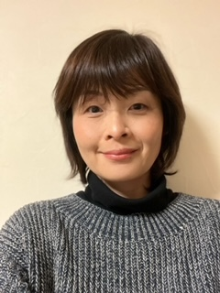
■コラム（担当者の想い）
災害時要配慮者支援事業の取り組みは災害対策基本法が改正された平成25年度より開始しておりますが、名簿の活用や個別避難計画の作成に対しての地域への負担感が大きく、なかなか全地域へ広まりませんでした。
令和元年度に災害時要配慮者支援指針を改定するにあたり、災害時にいつ、誰が、何をすればよいかといった具体的姿が明確でなかったことを課題とし、また特に地域の負担を軽減することを念頭に、自助・共助・公助の役割を見直しました。自助としては、個別避難計画の作成自体を本人に実施してもらうこととし、その後に民生委員による聞取り訪問で記入内容の確認を実施。そうしてできた計画書を地域や行政・福祉が把握し、行政主導による直接避難や地域での避難の呼びかけなどに活用してもらう仕組みとしました。
これら自助、共助、公助のそれぞれの役割を明確にすることで、初めてお互いの理解が深まり協力が生まれるのだと感じております。八尾市の場合は、計画自体は要支援者本人に記入してもらうため、同意者全員が個別避難計画を作成することになります。そのため個別避難計画を地域や行政が活用して初めて支援と呼べると考えております。まだまだ、全地域への活用は進んではいませんが、これからも地域や福祉事業者など様々な方の協力を得ながら進めていきたいと考えております。
【八尾市健康福祉部 高齢介護課 係長 南氏】

■計画作成における課題と今後の展開
【課題】
○同意者リスト、わたしの避難計画を受領し活用する地域が増えない。
○地域の役員交代により活動が止まってしまう。
○各地区が同意者リスト、わたしの避難計画の受領に至るまでに、説明会を何度も実施する必要がある。
○社会福祉施設や要支援者を巻き込んだ防災訓練の実施が必要である。
【今後の展開】
○同意者リスト、わたしの避難計画を避難の声かけや、災害に備えた準備等に活用してもらうよう地域に広める取組を、説明動画の活用や、他地域の事例紹介等をしながら行っていく。
■添付資料
・八尾市災害時要配慮者支援指針
・八尾市避難行動要支援者支援マニュアル
・『同意確認書兼わたしの避難計画』の発送について
・同意確認書兼わたしの避難計画におけるマッチングについて
・八尾市災害時要配慮者支援事業実施要綱
・災害時要配慮者支援『大雨警報（土砂災害）を起因とする「警戒レベル３
（高齢者等避難）」発令及び解除』にかかる関係者フロー
・同意確認書兼わたしの避難計画

■参考～八尾市避難行動要支援者支援にあたっての役割分担スキーム図
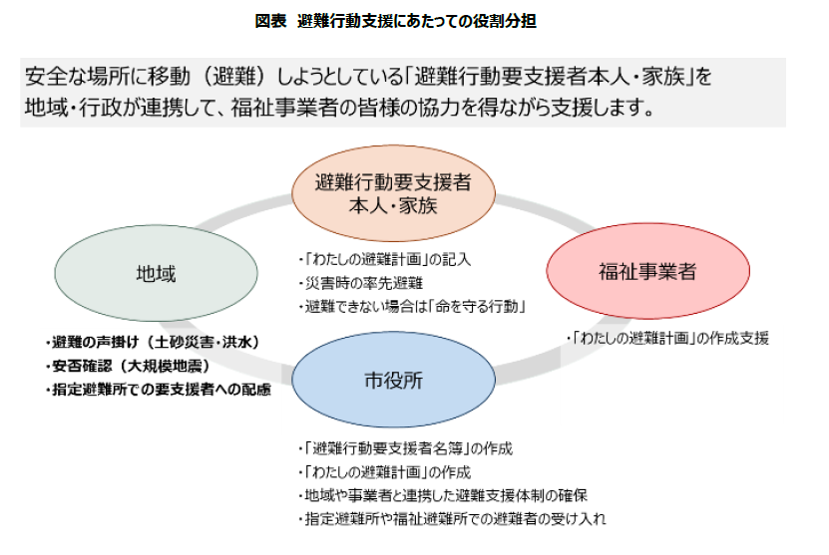
出典：八尾市避難行動要支援者支援マニュアルより抜粋

第４章 計画作成推進に向けた多様なアプローチ

１．大東市 ～市による避難先と担い手の確保～
【人口約12万人 ・ 自主防災組織結成率100％】
☝大東市の取組のポイント（多様な方向からのアプローチ）
○大東市オリジナルの防災支援システムと連携した大東市防災アプリにより住民の避難行動を支援
○専門職員も含めた市職員全員参加の訓練により、防災への機運醸成
○社会福祉施設及び市内の宿泊施設と協定を締結し、福祉避難所協力施設※を確保 ※要配慮者やその家族、支援者等を受け入れるための福祉施設
■計画作成のための連携状況
■市による避難先と担い手の確保
【防災支援システムとアプリの連携】
○大東市オリジナルの防災支援システムと連携したスマートフォン用の防災アプリを構築
（令和５年５月実装予定）。
※災害時において、近隣の避難所の位置とそこまでのルート、要支援者の避難の有無、
避難所の混雑状況、災害情報等の情報を提供。
【協定締結による避難所の確保】
○市が地域貢献委員会と協定を締結し、さらにその会員法人を中心に「災害時における福祉避難所協力施設の設置運営に関する協定」を締結。
○地域貢献委員会の会員法人を中心にR4.11現在、18法人23施設が福祉避難所協力施設となっており、それぞれ５人程度の受入れが可能。
○福祉避難所協力施設には市が５人分の備蓄物資を提供。
○市内に４カ所ある宿泊施設と協定を締結し、宿泊施設の空き室等を災害時に要配慮者用の避難場所として優先的に提供してもらう。（約100室確保）
○災害時には指定避難所と福祉対策班が調整の上、要配慮者を配慮の度合いに応じてトリアージし、福祉避難所や福祉避難所協力施設、宿泊施設等を指定し移送。
危機管理部局 | ○ | 福祉部局 | ○ | 医療部局
福祉事業者 | ○ | 相談支援事業所 |  | 社会福祉協議会
医療関係者 |  | 自治会（自主防災組織） | ○ | 社会福祉法人 | ○

■計画作成における今後の展開
【計画作成の対象者】
避難行動要支援者名簿 約4,000名、対象者2,000名
【今後の展開】
○ケアマネ研究会主導で、今年度中にモデル的に計画を作成予定。
〇福祉専門職が計画作成した際の報酬の予算化 （令和５年度）
【協定締結による避難生活への配慮】
○市内の公衆浴場業生活衛生同業組合と協定を締結し、災害時に避難者へ風呂を提供。
○福祉用具組合と防災協定を締結し、災害時にベッド等の福祉用具を提供。
【訓練】
○地域を巻き込んで、避難所に１泊する訓練を実施し、住民に避難所生活を実体験してもらった。参加した区長が防災に前向きになり、各地域において訓練体験が普及するとともに、地域における市の訓練以降、自主防災組織の訓練も活発化した。
○防災訓練時は市の保育士等の専門職員も参加し、「市職員全員で災害対応に当たる」という意識を醸成。
○協定を締結した社会福祉施設と防災訓練を実施し、社会福祉施設との連携要領及び顔の見える関係を構築。
【消防団の強化】
○平日日中の消防団員不足（団員の多くが市外で勤務）に対応するため、市職員を構成員とし、勤務時間内における火災活動・行方不明捜索に限定して活動する「機能別消防団」（市役所分団）を令和3年4月に設立。
【課題】
○指定避難所から福祉避難所や福祉避難所協力施設等への移送手段の確保。

■コラム（担当者の想い） ～各種団体と地域が密着した防災の推進～
大東市は、都会（自称）でありながら昔ながらの地域社会（コミュニティ）が根づいた地域で、温かさ、賑わいのあり日頃より、地域が助け合いながら生活を行っています。また、地元の団体、事業所等も地元密着の熱い気質があり、いざという時に備え、各種防災協定等を締結していただけるようになっています。
この度の個別避難計画は、本市の地域の特性を生かしながら社会福祉専門職（社会福祉団体）と地域を行政が結び付け、約２，０００人の計画を作成することになります。
しかしながら、このような人の命をお任せする計画は、人の心意気に依存することになり、杓子定規のやり方では、進捗しないと思われ、時には膝と膝を
突き合わせ、泥臭く、一つ１つ丁寧に作成していくことが重要だと思います。そのためにも、個別避難計画の作成以外で、３者を交えた各種防災施策を日頃より推進することにより、顔の見える関係を構築し、信頼関係を構築することが極めて大切だと思います。

【大東市危機管理室 課長 星野氏】
危機管理監
課 長
了解！
課長！今から
地域を周るぞ
■添付資料
・ケアマネジャー研究会あて 個別避難計画の作成協力について
・災害発生時における福祉避難所協力施設の設置運営に関する協定
・大東市地域貢献委員会
・大東市地域貢献委員会 会員
・福祉避難所開設訓練について

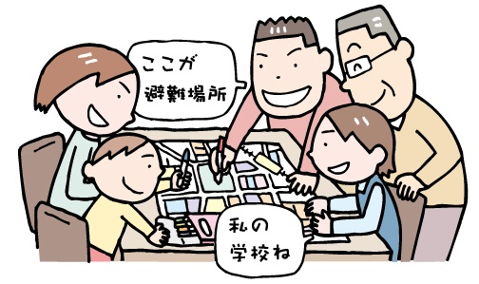

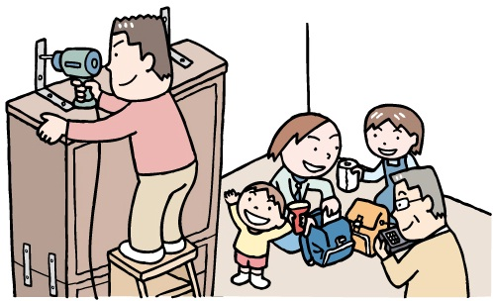

２．高槻市 ～コミュニティタイムラインと連携した計画作成～
【人口約35万人 ・ 自主防災組織結成率96.0％】
☝高槻市の取組のポイント
○モデル地区で、地域住民や様々な団体、関係機関等が参画するワークショップを開催し、コミュニティタイムラインを作成。
○コミュニティタイムラインの作成にあわせて個別避難計画の作成を推進。
■計画作成のための連携状況 ※△はモデル地区でのコミュニティタイムラインのみ
■コミュニティタイムラインと連携した計画作成
①連携の経緯
○計画作成とコミュニティタイムライン（以下、CT）作成の親和性が高いと考えていた福祉政策課が、計画作成を進めるため、令和３年度からCT作成に向けた取組を進めていた危機管理室へ連携を持ち掛けた。
②検討会の開催
○要支援者支援の検討を進めるにあたり、平成１８年に設置し随時開催されていた既存の庁内検討会（メンバーは、福祉部局・危機管理部局・政策部局、市消防等）を活用し、CT及び計画作成の進め方について検討。その結果、市主催で地域の住民団体、福祉活動団体、福祉サービス事業者等が参画するコミュニティ防災ワークショップを開催し、CT作成と計画作成を進めることに決定。
③ワークショップの開催
○モデル地区については、自治会長及び住民が防災に熱心な地域（柳川地区）を選定。
○ワークショップは令和３年１２月～令和4年７月までの計５回開催。（新型コロナウイルス感染症の影響で開催が何度か延期になり、期間が長引いた。）
○参加団体は地域の住民団体（自治会や自主防災組織等）、福祉活動団体（民生委員児童委員や地区福祉委員会）、福祉サービス事業者（高齢介護・障がい）、医療機関、小学校、中学校、消防団。
危機管理部局 | ○ | 福祉部局 | ○ | 医療部局
福祉事業者 | △ | 相談支援事業所 | △ | 社会福祉協議会 | ○
医療関係者 | △ | 自治会（自主防災組織） | ○ | その他
★★ ワークショップでの試み ★★
（ⅰ）住民・各種活動団体や事業者等における災害時の動きや抱える課題を互いに知り、連携・協力体制の確保や役割分担を図るため、地区の中で、災害時に誰がいつ何をするのかを時系列で整理した行動計画であるCTを作成する。
（ⅱ）CT作成のうえで、特に安否や避難行動等が憂慮される要支援者の支援にスポットを当て、地区における支援体制の検討と整備を進めるための気運醸成を図り、計画作成に向けた一助とする。
④ワークショップ開催時の工夫
○ワークショップの進行（ファシリテーター）役は、市職員が行うと少し堅苦しくなってしまうことから、活発な議論が行われるようNPO法人「環境防災総合政策研究機構」に依頼。
○ワークショップ内でいきなり計画作成の話を持ち出すと、負担感が増すため、要支援者の事例をいくつか紹介し、災害時に要支援者に対して何ができるかを考えてもらう時間を設けた。回を重ね、参加者に災害時の動きについてある程度学んでいただき防災への機運を醸成した上で、最終回において今後の計画作成を提案。
⑤ワークショップ開催の結果
○柳川地区CTの完成（別添参照）
○市の全域大防災訓練にあわせて、同地区における訓練メニューに要支援者の支援を組み込み、訓練の準備過程で３名の計画作成を完了。訓練当日は、支援者が要支援者宅まで行き、声掛け、避難所までの誘導等を実施することで、計画の実効性を確認した。
■計画作成における今後の展開
【課題】
○地域の方が避難行動の前提となる災害リスクや災害時の避難の時間軸を理解していない。最寄りの避難所であっても、水没する避難所には逃げられないといったことを理解していなかったり、災害と言えば地震を中心に考えてしまっている。また、時間軸については、どのタイミングで逃げる（支援する）必要があるのかを理解していないと計画を作成しても機能しない。
○計画作成を進めていく上で、支援の必要な優先度の観点と支援を行うマンパワーの観点、双方からのアプローチが必要である。
【今後の展開】
○現在、要支援者の要件を①要介護４・５の方、②重度障がい者の方、③独居の65歳以上としており、該当する方は市内で２万２千人。計画を作成していく上で、「真に」自ら避難することが困難な者を対象とするなど精査する必要があることと、支援者のマンパワー不足や負担感の軽減を図るため、令和５年度から③の基準を「独居の75歳以上」に見直す。
○重度の要支援者については、地域での支援の限界があり、福祉サービス事業者等の力を借りなければ支援が難しいため、支援に係るスキーム作りを引き続き行う。
○今後、市内の市民防災組織（自主防災組織）の活動をさらに活性化させるための取組を検討しており、その一つにCT作成を位置付ける予定。また、柳川地区の取組実績をまとめた手引きの作成・公開により、市民防災組織が中心となって関係団体などへの参画を働き掛けることを促し、ワークショップ等を実施しながら、ＣＴの作成及び地域の連携につなげる。
○市はCT作成ワークショップ開催の支援を予定しており（令和５年度予算計上済）、その取組を積極的に公開することで、関心を持つ地区や組織の拡大を目指す。
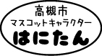

■コラム（担当者の想い）
CT作成は、参画していただいた地域や民間の団体、関係機関等が災害時にどのような動きを取るかを検討する機会であるとともに、他団体等の災害時の動きについて知ってもらう機会でもあります。また、災害時の対応において団体同士で協力可能な部分が明らかになることもあり、地域の防災力を高めるための有効な手段だと考えています。
高槻市では、危機管理室がCT、福祉政策課が個別避難計画の所管となっていますが、CT作成における最も大きな課題が要支援者への支援であるため、危機管理室と福祉政策課が密に連携して計画の作成推進に取り組んでおり、令和４年度は柳川地区でＣＴ及び計画を作成することができました。
柳川地区のような好事例を積み重ねることが大切で、そのためには、市民防災組織（自主防災組織）の協力が欠かせません。市民防災組織の意欲を引き出すことができるよう、積極的に地域の防災活動を支援し、一人の犠牲も出さないという大きな目標につなげていきたいと考えています。
今後、当市では、行政と地域、民間が一体となってＣＴ及び計画の作成を進めていき、防災力向上を目 指します。
【高槻市危機管理室・健康福祉部福祉政策課】

■添付資料
・柳川地区コミュニティタイムライン（淀川・安威川はん濫を想定）

３．吹田市 ～個別避難計画作成支援事業（独自の積算による福祉専門職への謝礼金）～
【人口約３８.2万人 ・ 自主防災組織結成率８５％】
☝吹田市の取組のポイント
○個別避難計画作成支援事業では、独自の積算により、福祉専門職への謝礼金の額を設定
○本人や家族等の意思を尊重した個別避難計画を福祉事業者の協力のもとに作成
福祉事業者には、主に避難場所の選定、支援方法、支援内容の作成支援を依頼
○要援護者の個別避難計画の作成を通じて、災害時のことをみんなが考え、共有し、助かる
○セルフプランでも作成できる個別避難計画とする（空欄でも可、空欄は課題として共有）
○５年間での計画作成目標を立て、予算を要求（年間１，０００件程度）
■計画作成のための連携状況
作成対象者（要援護者）
身体障害者手帳 １・２級
精神障害者手帳 １級
療育手帳 A
要介護認定 ３～５
■独自の積算による謝礼金の額設定（個別避難計画作成支援事業）
①計画作成にかかる作業時間の想定
○対象者への聞き取り、意向確認 ⇒ １時間
○プランニング、支援者調整 ⇒ １．７５時間
○書類作成、プランの説明 ⇒ １時間
計３．７５時間
②単価の設定
○吹田市の令和３年度当時の主任介護支援専門員の時給 ⇒ １，０６２円
③計画１件当たりの謝礼金の算出
○１，０６２円 × ３．７５時間 ＝ ３９８２．５円 ⇒ ４，０００円
※更新の際は、１件当たり２，０００円を支払
危機管理部局 | 〇 | 福祉部局 | 〇 | 医療部局 | 〇
福祉事業者 | 〇 | 相談支援事業所 | 〇 | 社会福祉協議会 | 〇
医療関係者 |  | 自治会（自主防災組織） | 〇 | その他

■計画作成に向けた主たる取組【令和５年度】
①福祉事業者との連携強化
福祉事業者への勉強会や協力依頼要請
BCP等計画作成研修会（事業者向け）の開催、個別避難計画作成支援事業の実施
②要援護者への個別避難計画作成勧奨
個別避難計画作成勧奨通知（様式の発送） ４か年で要援護者約１４，０００人へ発送予定
個別避難計画作成勉強会の開催
③個別避難計画作成勧奨戸別訪問活動（一部の単一自治会で実施）
個別避難計画作成促進と要援護者とのつながり作りの一環として実施
④福祉避難所等避難先・受入先の確保
災害時の勉強会やBCP・個別避難計画作成支援等を通じ、福祉事業者との関係づくりを
進めるとともに避難者の受入協力をお願いしている。個別避難計画の在宅避難が困難に
なった者の受入先の確保策として取組を進めていく。
⑤兼務発令
福祉総務室と危機管理室との兼務発令した職員を要配慮者担当に配置することで、両室の円滑な連携を図る。

■計画作成における課題と今後の展開
【課題】
○福祉事業所とのつながりがない要援護者への支援をどうしていくか。
○福祉事業所とつながりが強い一方で、地域とつながりのない要援護者を地域とどうつなげ、
地域全体で支援していくか。
○それぞれの要配慮者担当所管との更なる連携体制の強化を図る必要がある。
○自治会や福祉関係団体との連携強化を図る必要がある。
○令和６年２月末までに市に提出された個別避難計画書（約８３０件程度）の内容の点検・避
難先等の調整、また内容の分析を早急に行う。また、計画書の取り扱いや本人保管や災害
時の使い方などに関する通知や地域との個別避難計画書の共有方法の早期検討
○個別避難計画の完成度合と今後出てくるであろう作成時の課題解決のために、必要に応じてどのように金額を見直していくか。
【今後の展開】
○令和６年度については、自治会や福祉関係団体との協力体制を構築し、主にセルフプランでも作成できる要援護者（７５歳以上の独居、７５歳以上の高齢者世帯等）の個別避難計画の作成に取り組む。また、市南部地域の洪水被害想定のある地域の作成に取り組む。
○個別避難計画を活用し、地域での具体的な避難支援の検討や在宅避難者への支援についての検討を進めていく。
○令和７年度以降については、地震被害想定の高い地域（上町断層近接地域や地盤の弱い地域）への作成支援の取組を進めていく予定。

■コラム（担当者の想い）
作成勧奨通知を送った直後からたくさんの市民の方から問い合わせがありました。「こんなものかけない。どうしろっていうんだ」というお叱りもありました。
重度の障がいや介護度のため、ご本人やご家族だけでは、どうすることもできない、どうにもならない不安を行政にぶつけられる方もいらっしゃいました。
「誰が避難を支援し、どうやって家から出るのかも決まらないのに、避難先を決めてもしょうがない・・・なので、書けないし書く必要はない」ではなく、「どこがご本人の避難先としてふさわしいのか、どんな支援があったら避難できるのか、そもそもどんな場合に避難しないといけないのか」をご本人と一緒に考え、整理し、明らかにしたものを「見える形」にしておくこと、それを作りあげることを支援することが重要だと思います。そしてそれをみんなで共有し、みんなで助かるにはどうしたらいいのかを考えるという過程が、要援護者支援を進める上で、必要不可欠なことだと思います。
現時点で１４，０００人いる要援護者全員の個別避難計画の作成を目標に、挑戦し続けたいと思います。支援制度ができ、はや十数年、遅々と進まない取組ではありますが、いつ地震が起きるかわからない中で、できることから少しずつ形にして取組を進めるしかないと思います。焦る気持ちと不安で一杯ですが、共に頑張りましょう！ 【吹田市 福祉部 福祉総務室 要援護者担当】
■添付資料
・個別避難計画作成支援事業実施要領
・個別避難計画書（様式）及び記入例
・個別避難計画作成にあたって（配慮が必要な方）
・個別避難計画作成勉強会・BCP等計画作成研修会チラシ

４．交野市 ～地区を対象とした補助金の交付～
【人口約８万人 ・ 自主防災組織結成率１００％】
☝交野市の取組のポイント
○計画の作成に取り組む地区を対象にした補助金を交付
○計画の作成だけでなく避難訓練や研修会を実施した地区にも補助
■計画作成のための連携状況
危機管理部局 | △ | 福祉部局 | ○ | 医療部局
福祉事業者 | ○ | 相談支援事業所 | ○ | 社会福祉協議会
医療関係者 |  | 自治会（自主防災組織） | ○ | その他

■地区への補助金の交付
①計画作成に対する補助
○地区において、計画の作成に関係するものが参加する地域調整会議を開催し、避難支援等に必要な情報を共有し、避難支援等に関する調整を行い、計画を作成した場合に交付
○計画１件当たり３，０００円
②避難訓練又は研修会の実施に対する補助
○個別避難計画を活用した避難訓練
実際に要支援者等が参加して、計画上の避難経路を通って避難所まで移動するなど、個別避難計画に基づいた訓練が実施された場合
（想定される経費：車椅子等の備品、避難訓練のために用意される消耗品等）
○専門家を招いて地区で研修会を開催した場合等
年度１回限り20,000円（上限）
（想定される経費：講師謝礼、資料印刷にかかる経費、会場代等）
※地区：区長を設置する市内２３の地区。区長は、市長が委嘱し、その職務は対象とする地区内のすべての住民と市との間にあって、各種の連絡、調整などの業務にあたることを主たる業務とする。各地区の構成は、それぞれの地区の実情に合わせ自主的に行われているため、単独の自治会である場合や、連合自治会である場合など、地区毎に異なる。
★★ その他の取組 ★★
○計画を作成した福祉専門職に対して、１件当たり７，０００円を支払う
（支払先は、当該福祉専門職が所属する居宅介護支援事業所又は相談支援事業所等）
■添付資料
■コラム（担当者の想い）
災害時に隣近所で助け合うためには、平時から住民同士の顔の見える関係をつくっていことが重要です。個別避難計画の作成はそのツールの一つですが、元々隣近所の関係性がない地域で避難支援者等を決めていくのは困難であり、また、そのような状況で計画の形だけ整えても、地域の負担感が増すだけで、避難の実効性は高まらない可能性もあります。
このような課題認識から、当市では、住民同士の顔の見える関係づくりを促進し、地域の支援体制の構築を進めていきたいと考えています。
【交野市 福祉総務課 西原氏】
■計画作成における課題と今後の展開
【課題】
○国指針に基づく現在の作成手法は非常に多くの時間と労力を要する。
○個別避難計画作成に対する地域の支援者の負担感が大きい。
○要支援者側に特定の支援者を記載することに抵抗（遠慮等）がある場合がある。
○地震時は地域の誰もが被災する可能性があり、また避難経路が通行不能になる可能性もある。避難支援者や避難経路を決めていても実効性が担保できるとは限らない。
【今後の展開】
○個別避難計画と並行して、住民同士の顔の見える関係づくりを促進する等、地域の支援体制の構築を進めていく。
・交野市個別避難計画作成報償費支給要綱
・支給申請書
・交野市個別避難計画作成補助金交付要綱
・交付申請書
・事業計画書
・交付請求書
・実績報告書
・事業報告書

５．泉佐野保健所 ～難病児・者の医療機関等による支援～
【取組に至った経緯】
府保健所では、難病患者及び小児慢性特定疾病児への療養支援を実施している。
平成３０年、台風21号により泉佐野保健所管内で長期の停電が発生し、在宅で２４時間人工呼吸器を装着している患者１１人が電力確保に不安を感じ救急要請を行った。しかし、平常時から電源確保や災害時の安否確認方法など具体的対応について検討し災害に備えていれば救急搬送は必ずしも必要なかった。また、大規模災害時は救命以外の救急搬送や急性期の入院避難が困難なこともあり、消防から泉佐野保健所への問題提起があった。
これを受けて、人工呼吸器装着者を含む在宅高度医療患児・者の自助・共助・公助による重層的な体制強化を目的として、平成３１年度に災害時在宅高度医療患児・者支援ワーキングを設置（令和３年度まで）した。
参加機関：泉佐野保健所管内市町の危機管理、健康、福祉部局
泉州南広域消防本部
医師会、訪問看護ステーション
大阪府泉佐野保健所
【ワーキングで顕在化した市町村における災害対策の課題】
○市町村が作成する名簿では、在宅高度医療患児・者を把握する項目がなく更新もされていない。また、府保健所が把握する在宅高度医療患児・者は難病患者等に限られているため、地域の在宅高度医療患児・者の全体像を体系的に把握する方法がない。
○保健所の所管外である在宅高度医療患児・者については、災害時における情報提供方法や、災害への備えが検討されていない。
○保健所は、72時間の電源確保について、平常時からの備えを支援しているが、人工呼吸器の予備バッテリー確保への支援制度がない自治体が多く、災害時の避難先や避難方法などの具体的な災害への備えも各患者の自助努力に任されている。
○最終手段としての病院避難においては、患者が希望する医療機関が受入れ不可能な場合などに、一時避難が可能な医療機関がどこか分からない。

【課題解決に向けたワーキングでの取組】
①在宅高度医療患児・者の把握に向けた在宅医や訪問看護ステーション等の医療機関と行政との連携方法の検討（※支援の優先度を考慮し、在宅高度医療患児・者のうち24時間人工呼吸器装着者を対象とした）
・市町における担当窓口の明確化
・訪問看護ステーション連絡会（災害検討部会）の設置
・医師会・訪問看護ステーションへの窓口周知と把握している情報の提供依頼
②個別避難計画モデル案の作成
・平常時における災害対策や災害時の安否確認方法、最終手段としての病院避難時に必要な情報の項目を整理
③一時的な患者の受入れが可能な医療機関の調査
・最終手段としての病院避難を考慮し、病院の被害が少なかった場合を前提に、短期的な患者の受入れが可能かどうかを聞き取り調査
【ワーキングでの成果】
在宅高度医療患者児・者は、直接支援を行う在宅医や訪問看護ステーションなどの医療機関との関係が深く、また、個別避難計画立案においては病状の進行状況など専門的な知識が必要となる場面も想定される。そのため災害対策においては医療機関との連携が重要であり、以下の流れを提案した。
・１年に一度、市町窓口から医師会および訪問看護ステーションへ情報提供依頼を行う。
・在宅医師や訪問看護ステーションは、把握する24時間人工呼吸器装着者の情報を市町窓口へ伝える。
・情報入手時に、市町窓口は訪問看護ステーションへ個別避難計画の立案を依頼する。
・訪問看護ステーションを中心に関係機関の協力のもと避難計画を立案し市町窓口へ提出する。

■添付資料
・泉佐野保健所管内在宅人工呼吸器装着児・者の把握を個別避難計画立案の流れについて
・個別避難計画立案の実際
・個別避難計画の例

６．四條畷保健所 ～自治体と連携した個別避難計画作成～
【取組に至った経緯】
これまで府保健所では難病児者の個別支援の一環として、災害時に保健所が特に支援が必要と判断した難病児者(人工呼吸器装着等)のリストを作成し、要援護者自助の促進と災害時基本情報シートの作成等を行ってきた。

【個別避難計画作成の課題】
令和3年に災害対策基本法が改正され、個別避難計画の作成が市町村の努力義務となり、個別避難計画の作成にあたり、地域の医療・看護・介護・福祉などの職種団体、企業等、様々な関係者と連携して取り組むことが必要となった。
市町村が個別避難計画の作成主体であるが、医療的ケアの必要な難病児者においては、市町村の主管部局である防災担当や福祉担当だけでは「医療」の側面への理解が難しく、個別避難計画作成が進まない要因となっている。

【課題解決に向けた取組】
府保健所は管内３市に対して令和3年度から、保健所が把握する災害時要援護者の名簿と市の避難行動要支援者名簿の突合を実施し、難病児者の個別避難計画の作成について働きかけた。
また、令和4年度に、次のとおり市と保健所がそれぞれの強みを活かした役割分担と連携により、個別避難計画を協働作成した。さらに令和5年度個別避難計画作成モデル事業に参画した。
市町村の役割：
・避難支援者の選定（自治会との調整）
・顔合わせ会議の調整・実施
・個別避難計画の作成
保健所の役割：
・モデルケースの選定
・医療情報や持ち出し物品の整理
・避難支援者への依頼内容の具体化
・顔合わせ会議への出席

【成果】
・要援護者が自発的に備蓄の更新や避難経路の確認を実施（自助の促進）
・避難支援者である近隣者と要援護者のつながり形成（共助の促進）
・市と保健所が難病児者の避難における課題を共有し、顔の見える関係を構築（市との連携強化）
・取組集を作成し、個別避難計画を作成するうえで必要なノウハウを言語化、マニュアル化

第５章 計画作成後

作成された計画について、訓練をすることで内容の検証を行い、そして更新することにより実効性が確保されます。

計画と関連した訓練の事例
☝ポイント
○避難所の開設訓練、市町村の総合防災訓練、地域のイベントなどに個別避難計画に基づく避難訓練を組み込みます。
○計画の関係者の間で、要支援者に変化があったことを共有する仕組みづくりが重要です。

岡山市 【人口約７２万人 ・ 自主防災組織結成率９４.1％（R4.３末）】
■計画の実効性の確保に向けた避難訓練の実施
【操南学区（上藤崎町内会）でのモデル事業】
○町内会の世帯数は１６９世帯。学区全域が浸水想定区域内。
○要支援者本人を含め、地域全体で約100名参加の避難訓練を実施。要支援者が参加した訓練を地域と行政が連携して行うことは市内初の試みであり、訓練の内容や関係者との調整等、手探りの状態からスタート。
【訓練に至るまでの流れ】
①研修会の開催（有識者が計画作成の必要性や方法等を説明。）
②対象者宅への訪問・聞き取り（対象者宅を訪問し、取組内容についての説明や本人の状況等についての聞き取りを実施。）
③調整会議（対象者の家族や近隣住民、自主防災組織等の関係者が集まり、本人の状況や避難方法等を整理。可能であれば、その場で計画書に必要事項を記入。）
④関係者間で計画案を共有（計画案は市へ提出されるとともに、要支援者本⼈と支援者、 ⾃主防災組織で共有。）
⑤避難訓練を実施（要支援者本⼈も参加し、地域全体で避難訓練を実施。）
☝岡山市の取組のポイント
○内閣府モデル事業において要支援者参加の避難訓練を地域と連携して実施
○訓練後すぐの振り返りワークショップにより訓練での気づきを計画見直しへ反映
■添付資料
■課題・今後の展開
【課題】
○モデル事業のように、市が地域と綿密に連携して取り組めば、要支援者が参加する訓練等の実施により計画の実効性を高めることができる一方、市の限られた体制の中では同様のことを市内全域で行うのは困難である。
【今後の展開】
○市が限られた体制の中で市内全域の計画作成を進めていくためには、地域の主体的な取組を促進していく必要がある。
○こうした地域の取組を後押しするべく、市では自主防災組織への助成※を行っている。また、地域への啓発活動、訓練内容についての助言、訓練当日のオブザーバー参加等により地域の取組への支援を実施している。
※岡山市自主防災組織等育成事業 活動運営費助成金
Ⓐ通常枠２万円／年１回を上限 防災訓練もしくは防災学習会を年１回以上開催
Ⓑ上乗せ部分３万円／年１回を上限 次のア・イのいずれかを実施すること
ア. 地域住⺠の共助による避難体制の構築に関する活動
イ. 避難所運営に関する活動
Ⓒ個別避難計画の作成一件当たり3千円を上限額に加算（令和4年度より創設）
【ワークショップを開催し、計画完成】
○訓練後すぐに、振り返りのためのワークショップを開催し、グループワークを通じて訓練時に気づいたことや今後の課題などについて参加者間で共有。訓練時の気づきを計画に反映させることで、計画の実効性を高めることにつながった。
【訓練実施による効果】
○実際に避難行動を体験することで、要支援者本人の避難に対する不安が軽減されるとともに、避難に備えた事前準備の必要性についても意識してもらう機会となり、本人の防災意識の向上につながった。
○訓練全体を通じて、要支援者本人と地域との繋がりが生まれ、特定の支援者だけではなく、地域全体での支援体制の構築につながった。
・岡山市自主防災組織等育成事業助成金交付要綱（本文）
・岡山市自主防災組織等育成事業助成金交付要綱（別表第１）
・岡山市における個別避難計画の作成について

第６章 計画作成についてのFAQ

質問事項 | 回答
避難行動要支援者の同意のもと、市町村より名簿情報を受けている支援者が、平常時からの取り決めに基づき、発災後、安否確認や避難支援を行った場合の事故について何らかの補償が必要だが誰が負担すべきなのか。 | 避難支援等実施者が安否確認や避難支援を行うことは、災害対策基本法第65条第１項に規定される「応急措置の業務」に該当することから、第84条第１項の損害補償の対象となります。  https://elaws.e-gov.go.jp/document?lawid=336AC0000000223  なお、個別避難計画は、計画に基づく避難支援等が必ず実施されることを保証するものではありません。避難行動要支援者の避難を支援する者等に対し、その結果についての法的な責任や義務を負わせるものではなく、あくまで避難の円滑化や避難行動への支援の可能性を高める性格のものです。
福祉専門職に計画作成の全てを委託されているが、避難支援等実施者が見つからない課題への対応をどのようにすればいいか。 | 計画作成の全てを委託する場合でも、市町村で根幹となる方針を決めておくことが重要です。避難支援等実施者が見つからない場合は、地域調整会議の開催などが考えられます。また、避難支援等実施者は組織や団体も記載することができますので、個人の方にこだわる必要はありません。  なお、取組指針のP81では「特に必要な内容に絞って記載して作成することから始め、更新の機会等を活用して記載する内容の充実を図る方法も考えられる。」との記載もあることから、避難支援等実施者については空欄として、更新時などに改めて記入する方法もご検討ください。
個別避難計画作成に係る地方交付税措置について詳細を教えてほしい。 | 『令和５年度地方交付税制度解説（単位費用編）』によれば、「避難行動要支援者名簿及び個別避難計画の作成」について、人口10万人あたり400万円が措置されています。地方交付税ですので、補助金とは異なり、特定の事業（個別避難計画の作成）の実施に限定して交付されるわけではありません。各市町村において、財政部局と協議して予算化する作業が必要です。
個別避難計画情報を提供された避難支援等関係者が、当該計画に記載されている個人情報を第三者に漏らした場合の罰則はあるのか。 | 取組指針P118参照。（以下抜粋）  「個別避難計画情報を提供先として想定される者のうち、職務として避難支援等に携わる消防機関や警察機関、自衛隊等の職員については、地方公務員法等において秘密漏えいに関する罪が設けられており、仮にこれらの者が個別避難計画情報を外部に漏えいした場合には、これらの法令に基づき所要の罰則が課せられる。  一方、自主防災組織の構成員など、職務としてではなく善意に基づき無償で避難支援等に携わる民間人については、個別避難計画情報の受領について過度な心理的負担を課し、「共助」による避難支援等の裾野自体を限定的なものとすることのないよう、本法（災対法）では守秘義務違反に対する罰則を設けていない。ただし、この場合においても、個別避難計画情報が漏えいし、民事上の損害賠償訴訟が提起された場合には、本条の義務違反が不法行為責任の認定根拠となり得るのでその旨留意されたい。」
個別避難計画に記載されている避難支援等実施者が何らかの理由により、災害発生のおそれ、あるいは災害発生時などに当該計画に記載されている避難行動要支援者の避難支援を実施できなかったことにより、当該要支援者が負傷、あるいは死亡した場合などの責任はどうなるのか。 | 取組指針P13参照。（以下抜粋）  「個別避難計画は、よりよい避難を実現しようという趣旨のものであって、市町村や、個別避難計画作成の関係者等に対して、計画に基づく避難支援等の結果について法的な責任や義務を負わせるものではない。」

おわりに

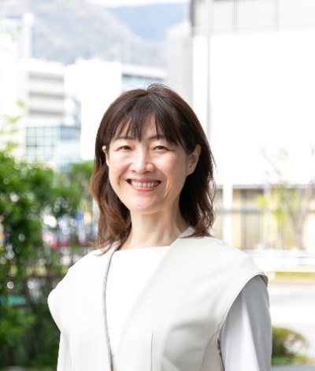
災害が発生すると、避難したくても自分一人の力では避難が難しい人がいます。「『今すぐ逃げてください』という避難のメッセージは、自分にとって死の宣告に等しく聞こえる」、という人もいます。本ガイドで事例として取り上げられているように泉佐野保健所管内では、実際に平成30年の台風21号において停電が長期化し、在宅で人工呼吸器を装着している人の多くが救急搬送の要請を行っていました。しかしながら、大災害では避難入院の受け入れは困難であり、対策の検討は急務であることを示しています。それらの災害時の悩みを持つ人に寄り添い、支える仕組みが「個別避難計画」です。
「個別避難計画」は、災害に直面していない今だからこそできる取組です。どんなに支援したくとも、災害時に日頃生活をサポートしている福祉専門職や行政職員が即座に駆けつけられるわけではありません。災害時には、身近な人で支えあう「共助」の仕組みが必要であり、そのような仕組みづくりには、今から取り組まなければなりません。
とはいえ、どこから手をつけたら良いのかわからない、というところもあると思います。「個別避難計画」は、必要性が高いところ、アプローチしやすいところから始めて徐々にカバーするエリアを広げていくと良いでしょう。また、地域の人による避難支援についても、直接的な避難介助のみならず、避難のための声をかける、荷物を運ぶのを手伝う、要支援者向けの情報を整備する、避難所の住環境をサポートする等の多様なアプローチがあります。
地域の人が災害や避難支援について話しあう、あるいはサポートの仕方を学ぶ機会を提供するのも大切な取組です。「個別避難計画」を策定することは、日常生活では気づきにくいものの、地域に潜在している多様な課題への気づきを得ることにつながります。それらの問題解決に向け、支援のネットワークを少しずつ構築していくことが大切です。

兵庫県立大学大学院減災復興政策研究科
阪本 真由美

sakamo

別添資料集
※本文記載順に掲載

■東大阪市
・東大阪市災害時個別避難計画作成に係る福祉専門職への報酬交付要綱
・個別避難計画作成マニュアル（福祉専門職向け）
・個別避難計画作成マニュアル（福祉専門職向け）計画記載例
・個別避難計画作成マニュアル（福祉専門職向け）同意確認書
・災害時の個別避難計画作成事業（令和3年度）
■豊中市
・災害時個別避難計画推進事業の取組みについて
・計画作成手順書
・個別避難計画にかかる同意書（案）
・個別避難計画様式
・地震・風水害防災チェックシート
■枚方市
・説明会開催のお知らせ
・（様式）個別避難計画
・（記載例）個別避難計画
・個別避難計画説明会資料
■泉佐野市
・個別避難計画様式
・地域の絆づくり登録制度のご案内
■熊取町
・熊取町まちぐるみ支援制度について
・熊取町まちぐるみ支援制度の手引き
■八尾市
・八尾市災害時要配慮者支援指針
・八尾市避難行動要支援者支援マニュアル
・『同意確認書兼わたしの避難計画』の発送について
・同意確認書兼わたしの避難計画におけるマッチングについて
・八尾市災害時要配慮者支援事業実施要綱
・災害時要配慮者支援『大雨警報（土砂災害）を起因とする「警戒レベル３
（高齢者等避難）」発令及び解除』にかかる関係者フロー
・同意確認書兼わたしの避難計画
■大東市
・ケアマネジャー研究会あて 個別避難計画の作成協力について
・災害発生時における福祉避難所協力施設の設置運営に関する協定
・大東市地域貢献委員会
・大東市地域貢献委員会 会員
・福祉避難所開設訓練について
■高槻市
・柳川地区コミュニティタイムライン（淀川・安威川はん濫を想定）
■吹田市
・個別避難計画作成支援事業実施要領
・個別避難計画書（様式）及び記入例
・個別避難計画作成にあたって（配慮が必要な方）
・個別避難計画作成勉強会・BCP等計画作成研修会チラシ
■交野市
・交野市個別避難計画作成報償費支給要綱
・支給申請書
・交野市個別避難計画作成補助金交付要綱
・交付申請書
・事業計画書
・交付請求書
・実績報告書
・事業報告書
■泉佐野保健所管内
・泉佐野保健所管内在宅人工呼吸器装着児・者の把握を個別避難計画立案の流れについて
・個別避難計画立案の実際
・個別避難計画の例
■岡山市
・岡山市自主防災組織等育成事業助成金交付要綱（本文）
・岡山市自主防災組織等育成事業助成金交付要綱（別表第１）
・岡山市における個別避難計画の作成について
■大阪府（参考）
・「避難行動要支援者支援プラン」作成指針

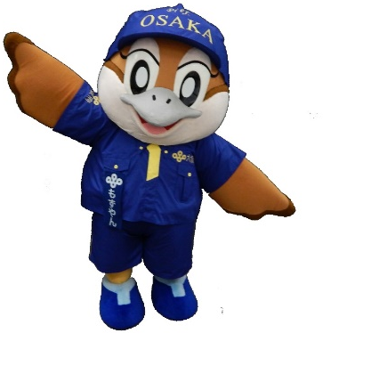
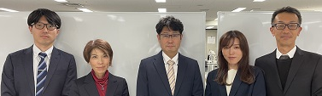
Ⓒ2014 大阪府もずやん
～編集後記～
令和4年、5月から6月にかけて、府内全市町村と意見交換会の機会を
頂き、大阪府の災害対応力強化に向けた課題や意見を多数頂きました。
その中で、個別避難計画の作成が府内市町村において最も苦慮する課題であることが分かりました。
これを受け、各市町村の要望や府としてできることを検討した結果、府内市町を中心に計画作成の好事例を収集し共有することになりました。作成にあたっては、先行事例として掲載させていただいた市町村の皆様をはじめ、多数の方のご協力の下、取りまとめることができましたこと、改めて感謝いたします。
府は、本ガイドの定期的なブラッシュアップに努めるともに、危機管理室及び福祉部、健康医療部等が緊密に連携し、個別避難計画の作成推進に資する取組を行ってまいります。
市町村の皆様には、本ガイドや添付資料等をご活用いただき、個別避難計画の作成推進、ひいては地域の防災力向上に繋げていただければ幸いです。

大阪府 危機管理室防災企画課
福祉部福祉総務課
健康医療部保健医療室地域保健課

